ДОМАШНЕЕ ЗАДАНИЕ

Проектирование ERA-модели Базы Данных «Виртуальный деканат»
Тема проекта: «Учёт достижений и рейтинг студентов»
Содержание:
1 Команда исполнения проекта
2 Анализ предметной области БД
3 Разработка концептуальных ERA-моделей локальных представлений АИС
4 Разработка объединённой концептуальной ERA-модели АИС
5 Разработка физической схемы данных «Виртуальный деканат» с учётом особенностей реляционных моделей данных и ограничений СУБД PostgreSQL
- КОМАНДА ИСПОЛНЕНИЯ ПРОЕКТА:
Члены команды: | ФИО | Номер ЛП | Название ЛП (локального представления)
1 | Бердичевский Р. А. | 1 | События и мероприятия
2 | Литвинов А. В. | 2 | Достижения и подтверждения
3 | Данилов А. Н | 3 | Научные работы и публикации
4 | Неронов А. Ю. | 4 | Правила начисления баллов и рейтинг
2 | Литвинов А. В. | 5 | Организации и кружки
- АНАЛИЗ ПРЕДМЕТНОЙ ОБЛАСТИ БД
  - Описание предметной области, задач, границ системы, пользователей и условий эксплуатации
Предметная область - учёт внеучебных и научных достижений студентов факультета и расчёт рейтинга студентов. Деканат фиксирует участие студентов в олимпиадах, конференциях, конкурсах и соревнованиях, научные публикации, работу в студенческих организациях и кружках. Автоматизированная система должна принимать от студентов сведения о достижениях и подтверждающие документы, организовывать проверку и подтверждение достижений сотрудником деканата, начислять баллы по действующим правилам и рассчитывать рейтинг студента за учебный период с местом в группе и на направлении подготовки.
В границы системы входят: структура вуза в объёме, необходимом для идентификации студента (кафедра, направление подготовки, группа); справочники (категории достижений, уровни значимости, роли участия, типы мероприятий, издания); мероприятия и их состав (секции, этапы); публикации и авторство; студенческие организации и членство в них; подтверждающие документы; правила начисления баллов; рейтинг. За границами системы остаются учебная успеваемость (оценки, ведомости, расписание), стипендиальные выплаты, общежитие и документооборот деканата (заявки, приказы): рейтинг может служить для них источником данных, но их учёт в этой базе не ведётся.
Основные пользователи: студент (вносит достижения, прикладывает документы, смотрит свой рейтинг), сотрудник деканата (проверяет и подтверждает достижения, ведёт справочники и правила начисления), преподаватель (научный руководитель публикации, куратор организации) и администратор системы. Система работает через веб-интерфейс на СУБД PostgreSQL; рейтинг рассчитывается по окончании каждого учебного периода (семестра) и пересчитывается при подтверждении или отклонении достижения. Нагрузка невелика (порядка нескольких тысяч студентов) с пиками в конце семестра; данные студентов являются персональными, поэтому доступ к ним разграничивается по ролям.
  - Описание основных ограничений и допущений на информационные объекты
- Студент. Номер зачётной книжки уникален; ФИО - строка до 150 символов; дата рождения не ранее 1930 г.; статус из перечня {обучается, академический отпуск, отчислен, выпускник}; для отчисленного студента новые достижения не вносятся; студент состоит ровно в одной группе.
- Группа, направление подготовки, кафедра. Название группы и шифр направления (формат НН.НН.НН) уникальны; год набора от 2000 до 2100; у направления ровно одна выпускающая кафедра, у группы - одно направление.
- Сотрудник. Тип из перечня {преподаватель, сотрудник деканата, администратор}; email уникален; кафедра необязательна (у сотрудников деканата её может не быть).
- Учебный период. Пара (учебный год, номер семестра) уникальна; номер семестра - 1 или 2; дата окончания позже даты начала; периоды не пересекаются.
- Мероприятие. У мероприятия обязательны тип и уровень значимости; дата окончания не раньше даты начала; мероприятие может входить в другое мероприятие (секция, этап), циклы запрещены; организатор необязателен.
- Достижение. Принадлежит одному студенту, относится к одной категории и одному учебному периоду. Вид достижения - ровно один из трёх (участие в мероприятии, авторство публикации, членство в организации): подтипы не пересекаются и покрывают все достижения. Статус из перечня {черновик, на проверке, подтверждено, отклонено}; при подтверждении фиксируются начисленные баллы, применённое правило, проверяющий и дата проверки; при отклонении фиксируются проверяющий, дата проверки и комментарий, а баллы и применённое правило остаются пустыми. Проверяет достижение сотрудник деканата, а не сам студент; для подтверждения нужен хотя бы один документ.
- Участие в мероприятии. Сочетание (студент, мероприятие, роль) уникально; результат из перечня {без места, 3 место, 2 место, 1 место, гран-при}.
- Публикация и авторство. У публикации есть издание и минимум один автор-студент; порядковый номер автора не менее 1 и уникален в пределах публикации; DOI, если указан, уникален; формат ISSN - NNNN-NNNN (последний знак может быть X); научный руководитель необязателен.
- Организация и членство. Название организации уникально; тип из перечня; дата выхода не раньше даты вступления; периоды членства одного студента в одной организации не пересекаются.
- Правило начисления баллов. Баллы не отрицательны; пустой уровень, роль или результат означают «любой»; правило действует в течение срока (действует с - действует по), для одной комбинации условий сроки не пересекаются; при изменении правил уже начисленные баллы не пересчитываются - они фиксируются в достижении.
- Рейтинг. Одна запись на пару (студент, период); сумма баллов не отрицательна; места в группе и на направлении - целые числа не менее 1, при равенстве баллов места совпадают.
- Домены. Идентификаторы - целые положительные числа; даты - календарные (ГГГГ-ММ-ДД); баллы - числа с двумя знаками после запятой; перечисления допускают только перечисленные значения.
- РАЗРАБОТКА КОНЦЕПТУАЛЬНЫХ ERA-МОДЕЛЕЙ ЛОКАЛЬНЫХ ПРЕДСТАВЛЕНИЙ АИС
Каждое локальное представление (ЛП) описывает один фрагмент предметной области, содержит не менее четырёх сущностей и выполнено в нотации Crow’s Foot. Обозначения на диаграммах: две черты - «ровно один», черта с кружком - «ноль или один», «вилка» с чертой - «один или много», «вилка» с кружком - «ноль или много». Подчёркнутый жирный атрибут - идентификатор. Пунктирная рамка - тернарная связь или связь M:N с собственными атрибутами; при интеграции такие связи становятся сущностями.
  - Локальное представление 1: «События и мероприятия»
Автор: Бердичевский Р. А.
    - Диаграмма и пояснения
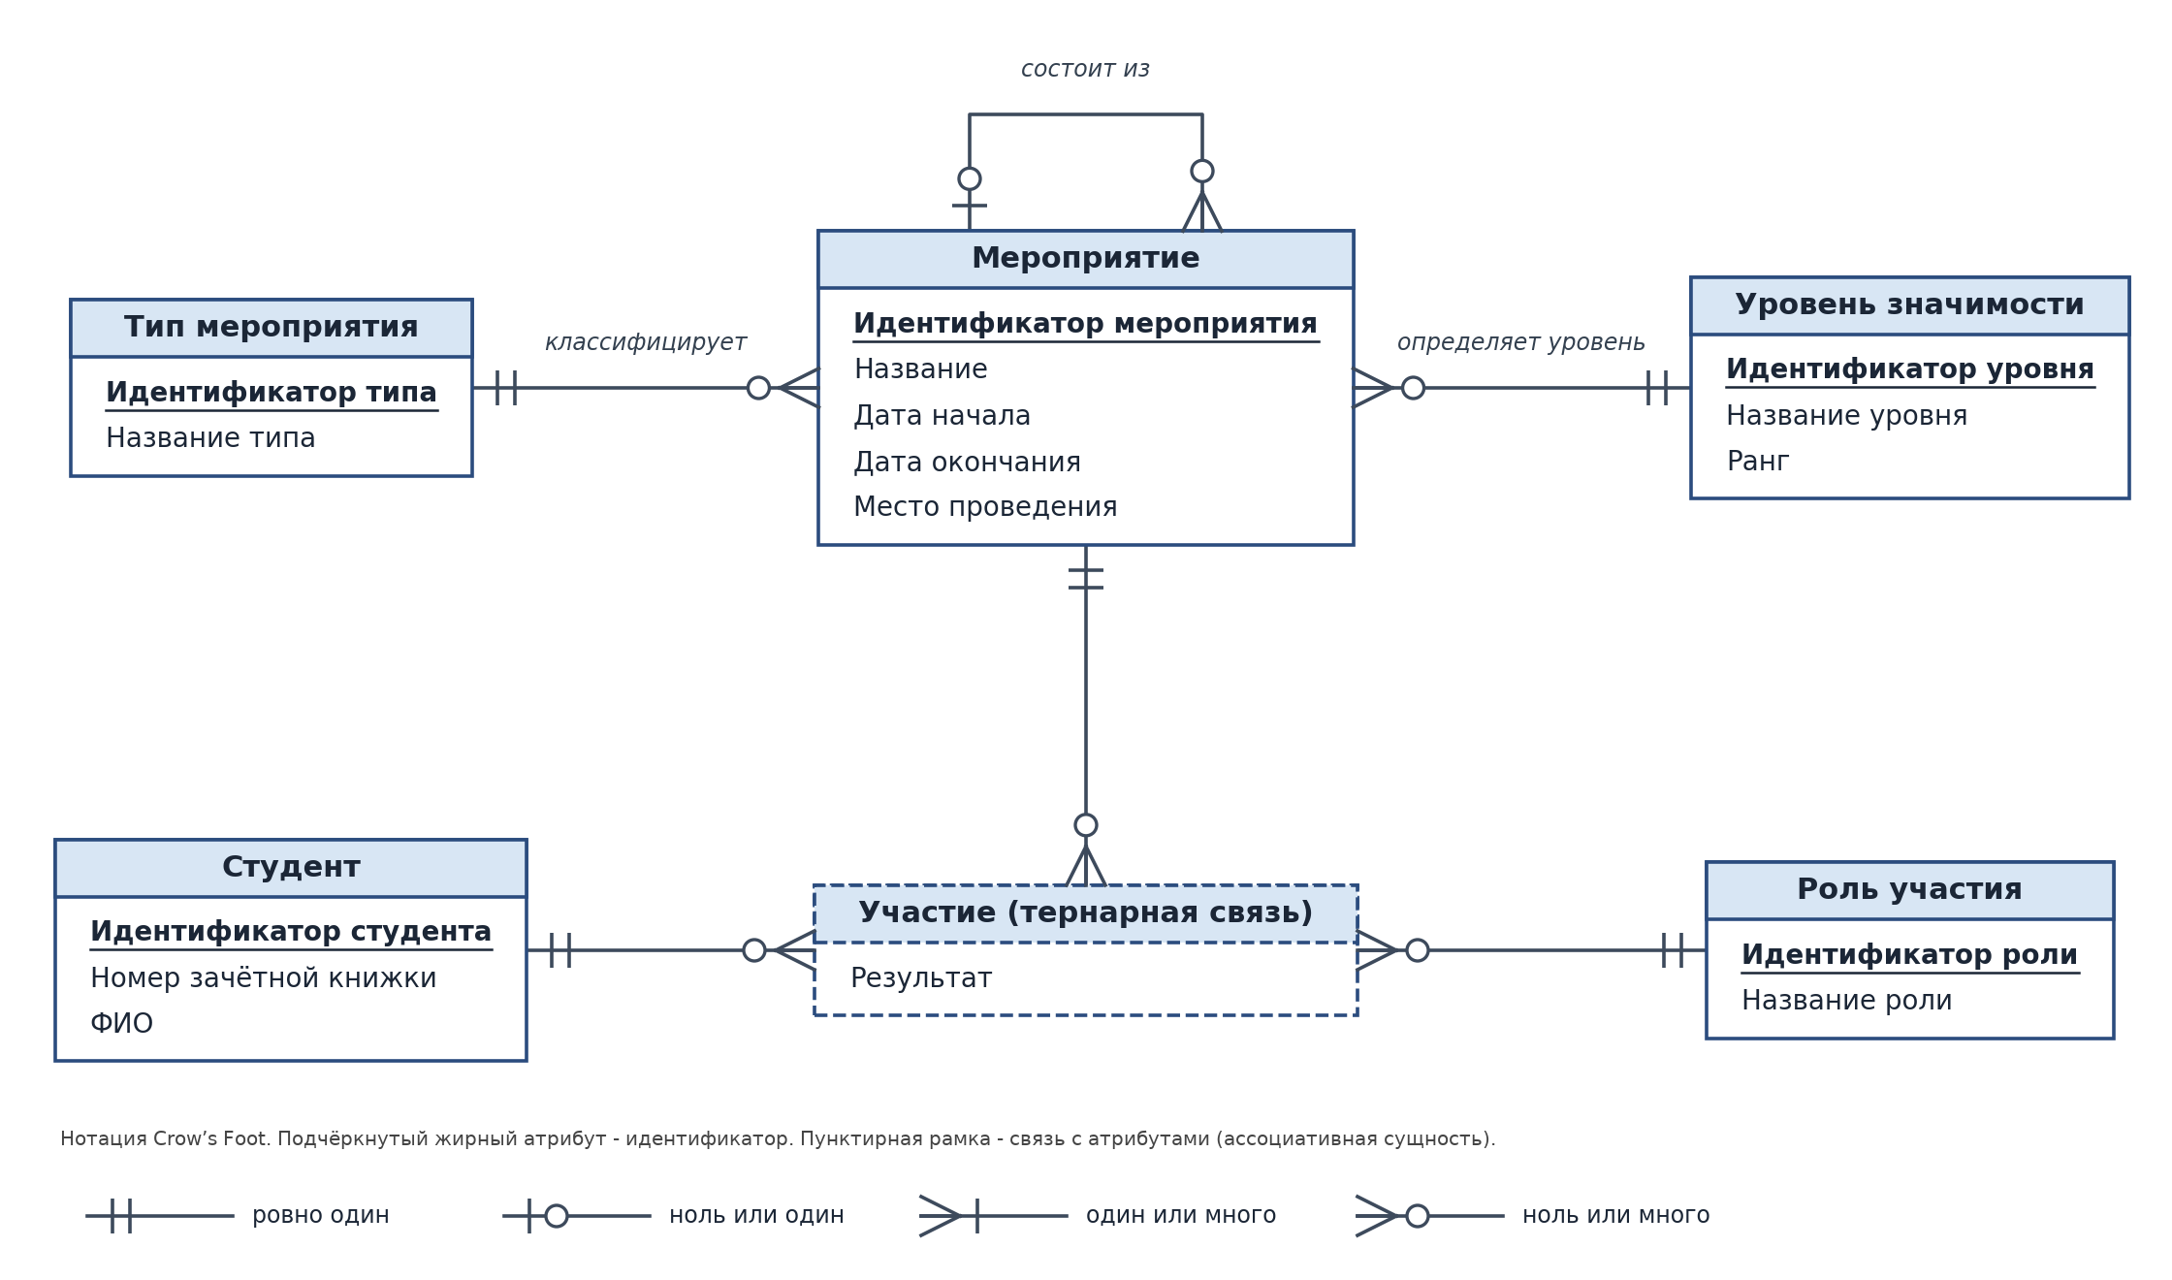
Рисунок 1 - Локальное представление 1 «События и мероприятия»
Представление описывает мероприятия, в которых участвуют студенты: олимпиады, конференции, конкурсы и соревнования. Мероприятие имеет тип и уровень значимости и может состоять из подмероприятий (секций и этапов). Участие студента фиксируется тернарной связью «Студент - Мероприятие - Роль» с результатом.
Свойства связей:
- «Тип мероприятия» - «Мероприятие» (1:N): у мероприятия ровно один тип; тип может не иметь мероприятий.
- «Уровень значимости» - «Мероприятие» (1:N): у мероприятия ровно один уровень значимости.
- «Мероприятие» - «Мероприятие» (унарная 1:N): Унарная связь: секция или этап - тоже мероприятие; родитель необязателен.
- «Студент» - «Мероприятие» - «Роль участия» (тернарная, «Участие»): Тернарная связь: студент участвует в мероприятии в определённой роли. Один студент может участвовать в одном мероприятии в разных ролях. Собственный атрибут связи - «Результат».
    - Мета-информация локального представления
Таблица 1 (ЛП 1): описание локальных сущностей
Имя сущности | Описание | Псевдоним | Особенности использования
Мероприятие | Мероприятие, в котором участвуют студенты: олимпиада, конференция, конкурс, соревнование. | EVENT | Может состоять из подмероприятий (секции, этапы). Организатор необязателен - мероприятие может быть внешним. Общая сущность: входит в ЛП 1, 5.
Тип мероприятия | Тип мероприятия: олимпиада, конференция, конкурс, соревнование, хакатон. | EVENT_TYPE | Справочник; новые типы добавляются без изменения структуры БД.
Уровень значимости | Уровень значимости мероприятия или издания: вузовский, региональный, всероссийский, международный. | LEVEL | Справочник с рангом; уровень влияет на баллы через правила начисления.
Роль участия | Роль студента в мероприятии: участник, докладчик, организатор, волонтёр. | ROLE | Справочник; используется в правилах начисления баллов.
Студент | Студент вуза: субъект, чьи достижения учитываются и для которого рассчитывается рейтинг. | STUDENT | Центральная сущность, связывающая все локальные представления. Статус «отчислен» закрывает ввод новых достижений. Общая сущность: входит в ЛП 1, 2, 3, 4, 5.

Таблица 2 (ЛП 1): описание локальных связей
Тип сущности | Тип связи | Тип сущности | Комментарий
Тип мероприятия | 1:N («классифицирует») | Мероприятие | У мероприятия ровно один тип; тип может не иметь мероприятий.
Уровень значимости | 1:N («определяет уровень») | Мероприятие | У мероприятия ровно один уровень значимости.
Мероприятие | унарная 1:N («состоит из») | Мероприятие | Унарная связь: секция или этап - тоже мероприятие; родитель необязателен.
Студент | тернарная M:N:K («Участие») | Мероприятие; Роль участия | Тернарная связь: студент участвует в мероприятии в определённой роли. Один студент может участвовать в одном мероприятии в разных ролях.

Таблица 3 (ЛП 1): описание локальных атрибутов
Имя сущности | Имя атрибута сущности | Описание атрибута сущности | Домен
Мероприятие | Идентификатор мероприятия | Уникальный номер мероприятия | Идентификатор: целое положительное число
Мероприятие | Название | Название мероприятия | Название: непустая строка до 255 символов
Мероприятие | Дата начала | Дата начала мероприятия | Дата (ГГГГ-ММ-ДД)
Мероприятие | Дата окончания | Дата окончания мероприятия | Дата не раньше даты начала
Мероприятие | Место проведения | Город и площадка либо «онлайн» | Строка до 255 символов
Тип мероприятия | Идентификатор типа | Уникальный номер типа мероприятия | Идентификатор: целое положительное число
Тип мероприятия | Название типа | Название типа мероприятия | Название: непустая строка до 100 символов
Уровень значимости | Идентификатор уровня | Уникальный номер уровня | Идентификатор: целое положительное число
Уровень значимости | Название уровня | Название уровня значимости | Строка до 50 символов
Уровень значимости | Ранг | Чем выше ранг, тем значимее уровень | Целое число от 1 до 10
Роль участия | Идентификатор роли | Уникальный номер роли | Идентификатор: целое положительное число
Роль участия | Название роли | Название роли участия | Название: непустая строка до 100 символов
Студент | Идентификатор студента | Уникальный номер студента | Идентификатор: целое положительное число
Студент | Номер зачётной книжки | Номер студенческого билета (зачётной книжки) | Строка до 20 символов
Студент | ФИО | Фамилия, имя и отчество | ФИО: строка до 150 символов
Участие (связь) | Результат | Итог участия студента в мероприятии | {без места, 3 место, 2 место, 1 место, гран-при}

  - Локальное представление 2: «Достижения и подтверждения»
Автор: Литвинов А. В.
    - Диаграмма и пояснения
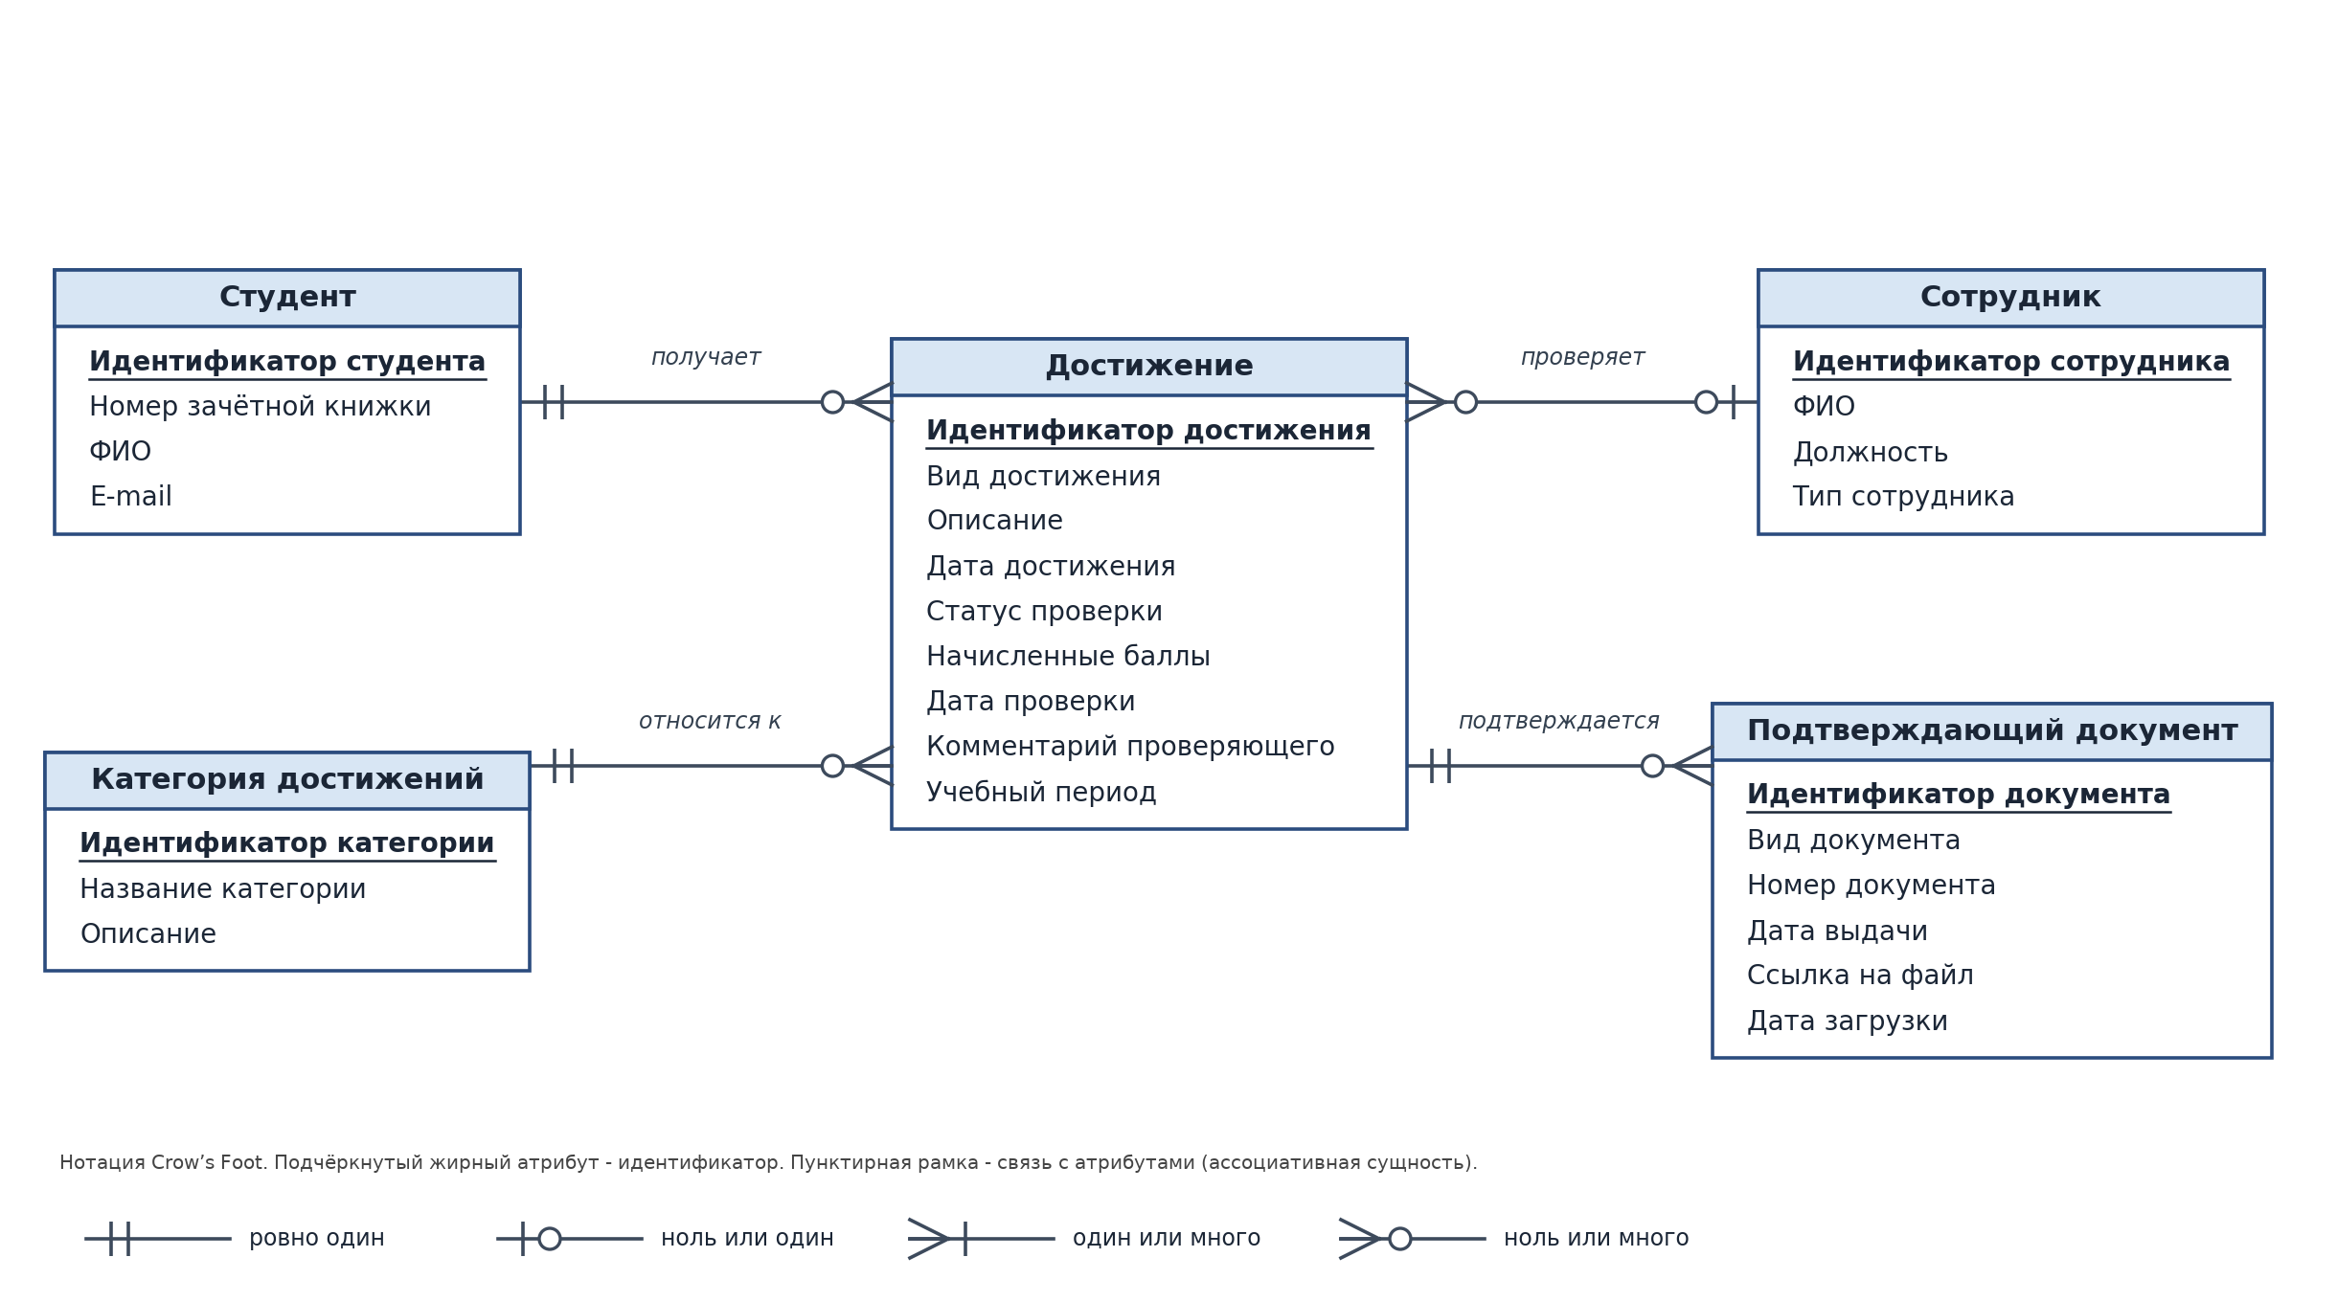
Рисунок 2 - Локальное представление 2 «Достижения и подтверждения»
Представление описывает достижения студентов и процесс их проверки. Достижение относится к категории, подтверждается одним или несколькими документами и проверяется сотрудником деканата. Баллы фиксируются при подтверждении.
Свойства связей:
- «Студент» - «Достижение» (1:N): Каждое достижение принадлежит ровно одному студенту; у студента может не быть достижений.
- «Категория достижений» - «Достижение» (1:N): у достижения ровно одна категория.
- «Достижение» - «Подтверждающий документ» (1:N): у достижения может быть несколько документов; документ принадлежит одному достижению.
- «Сотрудник» - «Достижение» (1:N): Проверяющий указывается только после проверки.
    - Мета-информация локального представления
Таблица 1 (ЛП 2): описание локальных сущностей
Имя сущности | Описание | Псевдоним | Особенности использования
Достижение | Достижение студента - единица учёта, за которую начисляются баллы рейтинга. | ACHIEVEMENT | Супертип обобщения: ровно один из подтипов - участие в мероприятии, авторство публикации или членство в организации. Баллы и применённое правило фиксируются при подтверждении.
Категория достижений | Категория достижений: научная, творческая, спортивная, общественная, олимпиадная. | CATEGORY | Справочник; определяет набор правил начисления баллов. Общая сущность: входит в ЛП 2, 4.
Подтверждающий документ | Документ, подтверждающий достижение: диплом, сертификат, грамота, справка, копия публикации. | DOCUMENT | Хранится ссылка на файл; для подтверждения достижения требуется не менее одного документа.
Студент | Студент вуза: субъект, чьи достижения учитываются и для которого рассчитывается рейтинг. | STUDENT | Центральная сущность, связывающая все локальные представления. Статус «отчислен» закрывает ввод новых достижений. Общая сущность: входит в ЛП 1, 2, 3, 4, 5.
Сотрудник | Сотрудник вуза: преподаватель (научный руководитель, куратор) или сотрудник деканата (проверяющий достижения). | EMPLOYEE | Один сотрудник может быть проверяющим, научным руководителем и куратором организации одновременно. Общая сущность: входит в ЛП 2, 3, 5.

Таблица 2 (ЛП 2): описание локальных связей
Тип сущности | Тип связи | Тип сущности | Комментарий
Студент | 1:N («получает») | Достижение | Каждое достижение принадлежит ровно одному студенту; у студента может не быть достижений.
Категория достижений | 1:N («относится к») | Достижение | У достижения ровно одна категория.
Достижение | 1:N («подтверждается») | Подтверждающий документ | У достижения может быть несколько документов; документ принадлежит одному достижению.
Сотрудник | 1:N («проверяет») | Достижение | Проверяющий указывается только после проверки.

Таблица 3 (ЛП 2): описание локальных атрибутов
Имя сущности | Имя атрибута сущности | Описание атрибута сущности | Домен
Достижение | Идентификатор достижения | Уникальный номер достижения | Идентификатор: целое положительное число
Достижение | Вид достижения | Различитель подтипа обобщения | {участие, авторство, членство}
Достижение | Описание | Краткое описание достижения | Название: непустая строка до 255 символов
Достижение | Дата достижения | Дата, когда достижение получено | Дата (ГГГГ-ММ-ДД)
Достижение | Статус проверки | Этап проверки достижения | {черновик, на проверке, подтверждено, отклонено}
Достижение | Начисленные баллы | Баллы, зафиксированные при подтверждении | Баллы: неотрицательное число, до 4 цифр до и 2 после запятой
Достижение | Дата проверки | Дата и время подтверждения или отклонения | Дата и время
Достижение | Комментарий проверяющего | Причина отклонения или замечание | Текст: строка до 1000 символов
Достижение | Учебный период | Учебный период в текстовом виде, например «2025/2026, 1 семестр» | Строка до 30 символов
Категория достижений | Идентификатор категории | Уникальный номер категории | Идентификатор: целое положительное число
Категория достижений | Название категории | Название категории достижений | Название: непустая строка до 100 символов
Категория достижений | Описание | Пояснение, какие достижения относятся к категории | Текст: строка до 1000 символов
Подтверждающий документ | Идентификатор документа | Уникальный номер документа | Идентификатор: целое положительное число
Подтверждающий документ | Вид документа | Вид подтверждающего документа | {диплом, сертификат, грамота, справка, копия публикации, приказ, иное}
Подтверждающий документ | Номер документа | Номер, указанный в документе | Строка до 50 символов
Подтверждающий документ | Дата выдачи | Дата выдачи документа | Дата (ГГГГ-ММ-ДД)
Подтверждающий документ | Ссылка на файл | URL или путь к скану документа | Строка до 500 символов
Подтверждающий документ | Дата загрузки | Когда документ загружен в систему | Дата и время
Студент | Идентификатор студента | Уникальный номер студента | Идентификатор: целое положительное число
Студент | Номер зачётной книжки | Номер студенческого билета (зачётной книжки) | Строка до 20 символов
Студент | ФИО | Фамилия, имя и отчество | ФИО: строка до 150 символов
Студент | E-mail | Адрес электронной почты для уведомлений | E-mail: строка до 254 символов
Сотрудник | Идентификатор сотрудника | Уникальный номер сотрудника | Идентификатор: целое положительное число
Сотрудник | ФИО | Фамилия, имя и отчество | ФИО: строка до 150 символов
Сотрудник | Должность | Должность, например «доцент» или «специалист деканата» | Строка до 100 символов
Сотрудник | Тип сотрудника | Роль сотрудника в системе | {преподаватель, сотрудник деканата, администратор}

  - Локальное представление 3: «Научные работы и публикации»
Автор: Данилов А. Н.
    - Диаграмма и пояснения
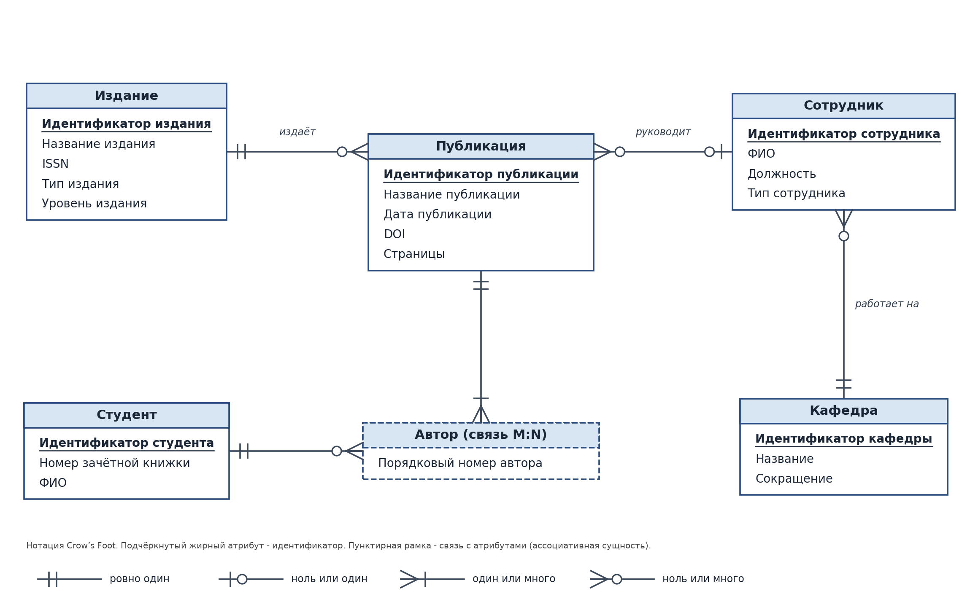
Рисунок 3 - Локальное представление 3 «Научные работы и публикации»
Представление описывает научные публикации студентов. Публикация выходит в издании, у неё может быть несколько авторов-студентов и необязательный научный руководитель. Сотрудник работает на кафедре.
Свойства связей:
- «Издание» - «Публикация» (1:N): у публикации ровно одно издание; издание может не иметь публикаций студентов.
- «Сотрудник» - «Публикация» (1:N): Научный руководитель необязателен.
- «Кафедра» - «Сотрудник» (1:N): Преподаватель работает на одной кафедре.
- «Студент» - «Публикация» (M:N, «автор»): Связь M:N: у публикации минимум один студент-автор, студент может быть автором многих публикаций. Атрибуты связи: порядковый номер автора.
    - Мета-информация локального представления
Таблица 1 (ЛП 3): описание локальных сущностей
Имя сущности | Описание | Псевдоним | Особенности использования
Публикация | Научная публикация (статья, тезисы, доклад в сборнике), одним из авторов которой является студент. | PUBLICATION | У публикации может быть несколько студентов-авторов; DOI, если указан, уникален.
Издание | Издание (журнал, сборник трудов), в котором выходят публикации. | SOURCE | Справочник. Уровень издания определяет баллы за публикацию.
Студент | Студент вуза: субъект, чьи достижения учитываются и для которого рассчитывается рейтинг. | STUDENT | Центральная сущность, связывающая все локальные представления. Статус «отчислен» закрывает ввод новых достижений. Общая сущность: входит в ЛП 1, 2, 3, 4, 5.
Сотрудник | Сотрудник вуза: преподаватель (научный руководитель, куратор) или сотрудник деканата (проверяющий достижения). | EMPLOYEE | Один сотрудник может быть проверяющим, научным руководителем и куратором организации одновременно. Общая сущность: входит в ЛП 2, 3, 5.
Кафедра | Структурное подразделение вуза, за которым закреплены направления подготовки и преподаватели. | DEPARTMENT | Справочник. Ведётся сотрудником деканата.

Таблица 2 (ЛП 3): описание локальных связей
Тип сущности | Тип связи | Тип сущности | Комментарий
Издание | 1:N («издаёт») | Публикация | У публикации ровно одно издание; издание может не иметь публикаций студентов.
Сотрудник | 1:N («руководит») | Публикация | Научный руководитель необязателен.
Кафедра | 1:N («работает на») | Сотрудник | Преподаватель работает на одной кафедре.
Студент | M:N («автор») | Публикация | Связь M:N: у публикации минимум один студент-автор, студент может быть автором многих публикаций.

Таблица 3 (ЛП 3): описание локальных атрибутов
Имя сущности | Имя атрибута сущности | Описание атрибута сущности | Домен
Публикация | Идентификатор публикации | Уникальный номер публикации | Идентификатор: целое положительное число
Публикация | Название публикации | Заглавие работы | Название: непустая строка до 255 символов
Публикация | Дата публикации | Дата выхода публикации | Дата (ГГГГ-ММ-ДД)
Публикация | DOI | Цифровой идентификатор публикации | Строка до 100 символов, например 10.1234/abc; уникальна, если указана
Публикация | Страницы | Диапазон страниц, например «12-18» | Строка до 20 символов
Издание | Идентификатор издания | Уникальный номер издания | Идентификатор: целое положительное число
Издание | Название издания | Название журнала или сборника | Название: непустая строка до 255 символов
Издание | ISSN | Международный номер серийного издания | Строка формата NNNN-NNNN (последний знак может быть X)
Издание | Тип издания | Индексирование издания | {журнал ВАК, журнал Scopus/WoS, журнал РИНЦ, сборник конференции, прочее}
Издание | Уровень издания | Уровень значимости издания | {вузовский, региональный, всероссийский, международный}
Студент | Идентификатор студента | Уникальный номер студента | Идентификатор: целое положительное число
Студент | Номер зачётной книжки | Номер студенческого билета (зачётной книжки) | Строка до 20 символов
Студент | ФИО | Фамилия, имя и отчество | ФИО: строка до 150 символов
Сотрудник | Идентификатор сотрудника | Уникальный номер сотрудника | Идентификатор: целое положительное число
Сотрудник | ФИО | Фамилия, имя и отчество | ФИО: строка до 150 символов
Сотрудник | Должность | Должность, например «доцент» или «специалист деканата» | Строка до 100 символов
Сотрудник | Тип сотрудника | Роль сотрудника в системе | {преподаватель, сотрудник деканата, администратор}
Кафедра | Идентификатор кафедры | Уникальный номер кафедры | Идентификатор: целое положительное число
Кафедра | Название | Полное название кафедры | Название: непустая строка до 255 символов
Кафедра | Сокращение | Краткое название кафедры | Строка до 20 символов
Автор (связь) | Порядковый номер автора | Место автора в списке авторов | Целое число не менее 1

  - Локальное представление 4: «Правила начисления баллов и рейтинг»
Автор: Неронов А. Ю.
    - Диаграмма и пояснения
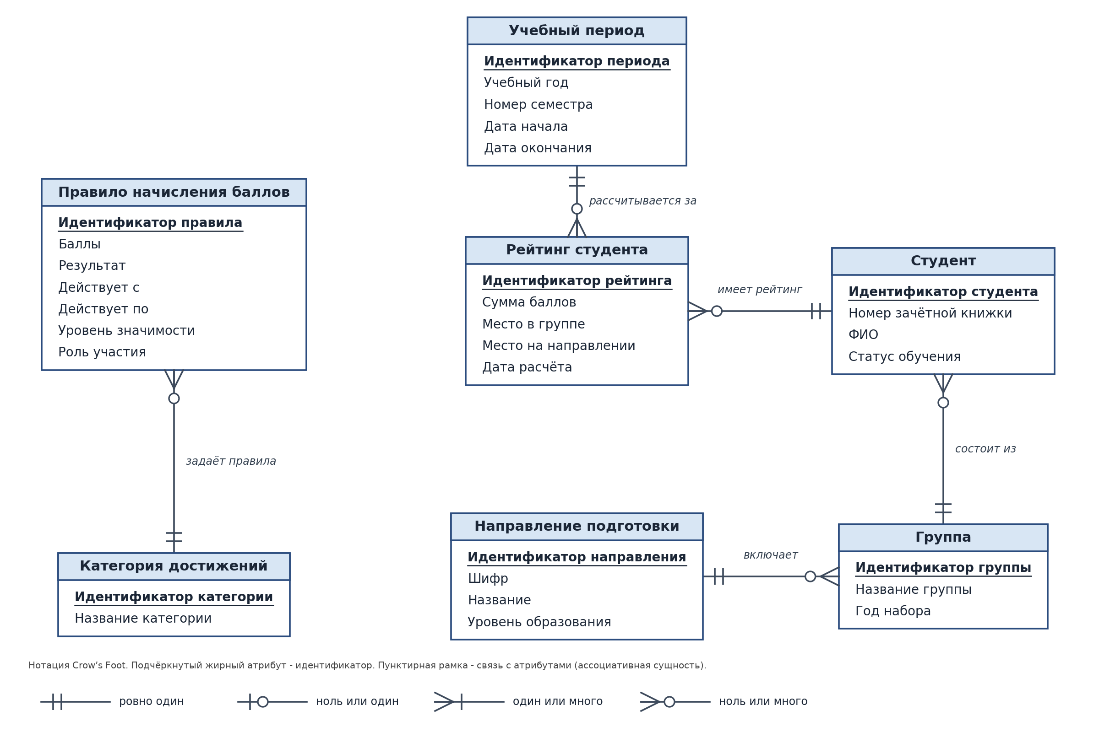
Рисунок 4 - Локальное представление 4 «Правила начисления баллов и рейтинг»
Представление описывает, как начисляются баллы и формируется рейтинг. Правило задаёт баллы для сочетания категории, уровня, роли и результата и действует в течение срока. Рейтинг рассчитывается для студента за учебный период, места определяются в группе и на направлении.
Свойства связей:
- «Категория достижений» - «Правило начисления баллов» (1:N): у правила ровно одна категория.
- «Студент» - «Рейтинг студента» (1:N): у студента по одной записи рейтинга на период.
- «Учебный период» - «Рейтинг студента» (1:N): Рейтинг всегда относится к одному периоду.
- «Группа» - «Студент» (1:N): Студент состоит ровно в одной группе.
- «Направление подготовки» - «Группа» (1:N): у группы ровно одно направление.
    - Мета-информация локального представления
Таблица 1 (ЛП 4): описание локальных сущностей
Имя сущности | Описание | Псевдоним | Особенности использования
Правило начисления баллов | Правило, по которому за достижение начисляются баллы: условие (категория, уровень, роль, результат) и размер баллов. | RULE | Данные, а не код: деканат меняет баллы без доработки системы. Пустые уровень, роль или результат означают «любой». У правила есть срок действия.
Категория достижений | Категория достижений: научная, творческая, спортивная, общественная, олимпиадная. | CATEGORY | Справочник; определяет набор правил начисления баллов. Общая сущность: входит в ЛП 2, 4.
Рейтинг студента | Рейтинг студента за учебный период: сумма баллов подтверждённых достижений и места в группе и на направлении. | RATING | Агрегат: пересчитывается по подтверждённым достижениям студента за период. Одна запись на студента и период.
Учебный период | Учебный период (семестр), за который рассчитывается рейтинг и к которому относятся достижения. | PERIOD | Периоды не пересекаются; даты периода определяют, в какой период попадает достижение.
Студент | Студент вуза: субъект, чьи достижения учитываются и для которого рассчитывается рейтинг. | STUDENT | Центральная сущность, связывающая все локальные представления. Статус «отчислен» закрывает ввод новых достижений. Общая сущность: входит в ЛП 1, 2, 3, 4, 5.
Группа | Учебная группа студентов одного года набора и направления подготовки. | STUDY_GROUP | Рейтинг студента считается в рамках группы и направления.
Направление подготовки | Направление подготовки (специальность), по которому обучаются группы студентов. | DIRECTION | Справочник. Определяет выпускающую кафедру; шифр задаётся по классификатору.

Таблица 2 (ЛП 4): описание локальных связей
Тип сущности | Тип связи | Тип сущности | Комментарий
Категория достижений | 1:N («задаёт правила») | Правило начисления баллов | У правила ровно одна категория.
Студент | 1:N («имеет рейтинг») | Рейтинг студента | У студента по одной записи рейтинга на период.
Учебный период | 1:N («рассчитывается за») | Рейтинг студента | Рейтинг всегда относится к одному периоду.
Группа | 1:N («состоит из») | Студент | Студент состоит ровно в одной группе.
Направление подготовки | 1:N («включает») | Группа | У группы ровно одно направление.

Таблица 3 (ЛП 4): описание локальных атрибутов
Имя сущности | Имя атрибута сущности | Описание атрибута сущности | Домен
Правило начисления баллов | Идентификатор правила | Уникальный номер правила | Идентификатор: целое положительное число
Правило начисления баллов | Баллы | Размер начисляемых баллов | Баллы: неотрицательное число, до 4 цифр до и 2 после запятой
Правило начисления баллов | Результат | Условие по результату участия; пусто - любой | {без места, 3 место, 2 место, 1 место, гран-при}
Правило начисления баллов | Действует с | Дата начала действия правила | Дата (ГГГГ-ММ-ДД)
Правило начисления баллов | Действует по | Дата окончания действия; пусто - бессрочно | Дата не раньше даты начала
Правило начисления баллов | Уровень значимости | Условие правила по уровню; пусто - любой | {вузовский, региональный, всероссийский, международный}
Правило начисления баллов | Роль участия | Условие правила по роли; пусто - любая | {участник, докладчик, организатор, волонтёр}
Категория достижений | Идентификатор категории | Уникальный номер категории | Идентификатор: целое положительное число
Категория достижений | Название категории | Название категории достижений | Название: непустая строка до 100 символов
Рейтинг студента | Идентификатор рейтинга | Уникальный номер записи рейтинга | Идентификатор: целое положительное число
Рейтинг студента | Сумма баллов | Сумма баллов подтверждённых достижений за период | Баллы: неотрицательное число, до 5 цифр до и 2 после запятой
Рейтинг студента | Место в группе | Место студента в рейтинге группы | Целое число не менее 1
Рейтинг студента | Место на направлении | Место студента в рейтинге направления | Целое число не менее 1
Рейтинг студента | Дата расчёта | Когда рейтинг рассчитан последний раз | Дата и время
Учебный период | Идентификатор периода | Уникальный номер периода | Идентификатор: целое положительное число
Учебный период | Учебный год | Учебный год в формате ГГГГ/ГГГГ, например 2025/2026 | Строка по шаблону ГГГГ/ГГГГ
Учебный период | Номер семестра | 1 - осенний, 2 - весенний | {1, 2}
Учебный период | Дата начала | Первый день периода | Дата (ГГГГ-ММ-ДД)
Учебный период | Дата окончания | Последний день периода | Дата, позже даты начала
Студент | Идентификатор студента | Уникальный номер студента | Идентификатор: целое положительное число
Студент | Номер зачётной книжки | Номер студенческого билета (зачётной книжки) | Строка до 20 символов
Студент | ФИО | Фамилия, имя и отчество | ФИО: строка до 150 символов
Студент | Статус обучения | Текущее состояние студента | {обучается, академический отпуск, отчислен, выпускник}
Группа | Идентификатор группы | Уникальный номер группы | Идентификатор: целое положительное число
Группа | Название группы | Обозначение группы, например «ИВТ-21-1» | Строка до 20 символов
Группа | Год набора | Год поступления группы | Целое число от 2000 до 2100
Направление подготовки | Идентификатор направления | Уникальный номер направления | Идентификатор: целое положительное число
Направление подготовки | Шифр | Шифр по классификатору, например 09.03.01 | Строка по шаблону НН.НН.НН
Направление подготовки | Название | Название направления подготовки | Название: непустая строка до 255 символов
Направление подготовки | Уровень образования | Ступень обучения | {бакалавриат, специалитет, магистратура}

  - Локальное представление 5: «Организации и кружки»
Автор: Литвинов А. В.
    - Диаграмма и пояснения
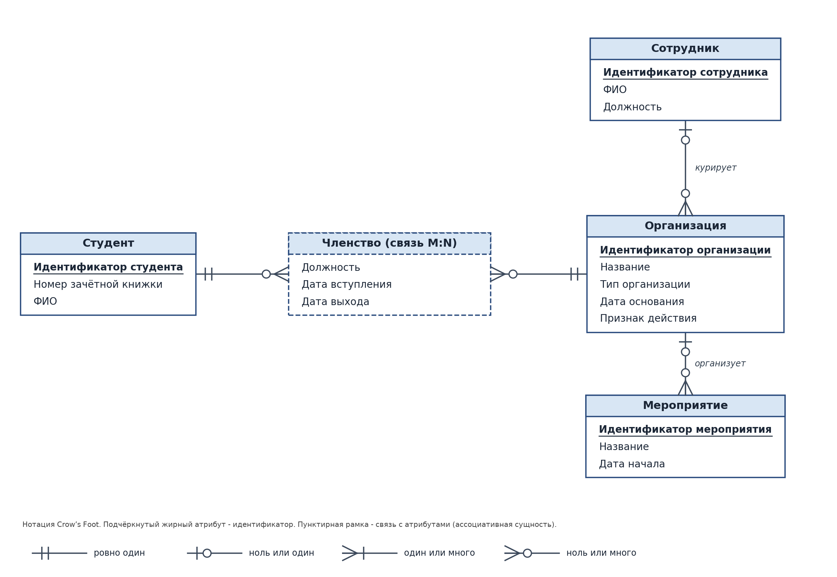
Рисунок 5 - Локальное представление 5 «Организации и кружки»
Представление описывает студенческие организации и кружки. У организации может быть куратор из числа сотрудников, она может проводить мероприятия. Студенты вступают в организации, выходят из них и занимают должности.
Свойства связей:
- «Сотрудник» - «Организация» (1:N): Куратор необязателен.
- «Организация» - «Мероприятие» (1:N): Организатор необязателен: мероприятие может быть внешним.
- «Студент» - «Организация» (M:N, «членство»): Связь M:N: студент может состоять в нескольких организациях, в организации состоит много студентов; связь имеет собственные атрибуты. Атрибуты связи: должность, дата вступления, дата выхода.
    - Мета-информация локального представления
Таблица 1 (ЛП 5): описание локальных сущностей
Имя сущности | Описание | Псевдоним | Особенности использования
Организация | Студенческая организация: кружок, студенческий совет, научное общество, спортивная секция. | ORGANIZATION | Может проводить мероприятия; куратор из числа сотрудников необязателен.
Студент | Студент вуза: субъект, чьи достижения учитываются и для которого рассчитывается рейтинг. | STUDENT | Центральная сущность, связывающая все локальные представления. Статус «отчислен» закрывает ввод новых достижений. Общая сущность: входит в ЛП 1, 2, 3, 4, 5.
Сотрудник | Сотрудник вуза: преподаватель (научный руководитель, куратор) или сотрудник деканата (проверяющий достижения). | EMPLOYEE | Один сотрудник может быть проверяющим, научным руководителем и куратором организации одновременно. Общая сущность: входит в ЛП 2, 3, 5.
Мероприятие | Мероприятие, в котором участвуют студенты: олимпиада, конференция, конкурс, соревнование. | EVENT | Может состоять из подмероприятий (секции, этапы). Организатор необязателен - мероприятие может быть внешним. Общая сущность: входит в ЛП 1, 5.

Таблица 2 (ЛП 5): описание локальных связей
Тип сущности | Тип связи | Тип сущности | Комментарий
Сотрудник | 1:N («курирует») | Организация | Куратор необязателен.
Организация | 1:N («организует») | Мероприятие | Организатор необязателен: мероприятие может быть внешним.
Студент | M:N («членство») | Организация | Связь M:N: студент может состоять в нескольких организациях, в организации состоит много студентов; связь имеет собственные атрибуты.

Таблица 3 (ЛП 5): описание локальных атрибутов
Имя сущности | Имя атрибута сущности | Описание атрибута сущности | Домен
Организация | Идентификатор организации | Уникальный номер организации | Идентификатор: целое положительное число
Организация | Название | Название организации | Название: непустая строка до 255 символов
Организация | Тип организации | Вид объединения | {кружок, студенческий совет, научное общество, спортивная секция, творческий коллектив}
Организация | Дата основания | Дата создания организации | Дата (ГГГГ-ММ-ДД)
Организация | Признак действия | Ведёт ли организация работу в настоящее время | Логический: да / нет
Студент | Идентификатор студента | Уникальный номер студента | Идентификатор: целое положительное число
Студент | Номер зачётной книжки | Номер студенческого билета (зачётной книжки) | Строка до 20 символов
Студент | ФИО | Фамилия, имя и отчество | ФИО: строка до 150 символов
Сотрудник | Идентификатор сотрудника | Уникальный номер сотрудника | Идентификатор: целое положительное число
Сотрудник | ФИО | Фамилия, имя и отчество | ФИО: строка до 150 символов
Сотрудник | Должность | Должность, например «доцент» или «специалист деканата» | Строка до 100 символов
Мероприятие | Идентификатор мероприятия | Уникальный номер мероприятия | Идентификатор: целое положительное число
Мероприятие | Название | Название мероприятия | Название: непустая строка до 255 символов
Мероприятие | Дата начала | Дата начала мероприятия | Дата (ГГГГ-ММ-ДД)
Членство (связь) | Должность | Должность студента в организации | Строка до 100 символов
Членство (связь) | Дата вступления | Дата вступления в организацию | Дата (ГГГГ-ММ-ДД)
Членство (связь) | Дата выхода | Дата выхода; пусто - членство продолжается | Дата не раньше даты вступления

- РАЗРАБОТКА ОБЪЕДИНЁННОЙ КОНЦЕПТУАЛЬНОЙ ERA-МОДЕЛИ АИС
  - Обобщённая диаграмма и пояснения
Объединённая модель получена интеграцией пяти локальных представлений. Она содержит 21 сущность и 27 связей, в том числе унарную связь «Мероприятие - подмероприятие», тернарную связь «Студент - Мероприятие - Роль участия» и обобщение «Достижение». Диаграмма приведена на следующей странице (рисунок 6); на ней показаны названия сущностей, а атрибуты описаны в таблице 3 раздела 4.2.
Стратегии интеграции
- Идентичность. Одинаковые по смыслу сущности разных ЛП объединены в одну: «Студент» (ЛП 1-5), «Сотрудник» (ЛП 2, 3, 5), «Мероприятие» (ЛП 1, 5), «Категория достижений» (ЛП 2, 4); их атрибуты объединены. Атрибуты «Уровень издания» (ЛП 3), «Уровень значимости» (правило, ЛП 4) и «Учебный период» (достижение, ЛП 2) обозначали то же, что сущности «Уровень значимости» (ЛП 1) и «Учебный период» (ЛП 4), поэтому заменены связями с этими справочниками; так же атрибут «Роль участия» правила заменён связью с сущностью «Роль участия».
- Агрегация. Тернарная связь «Студент - Мероприятие - Роль» (ЛП 1) стала сущностью «Участие в мероприятии»; связь M:N «Студент - Публикация» (ЛП 3) с атрибутом «порядковый номер автора» - сущностью «Авторство публикации»; связь M:N «Студент - Организация» (ЛП 5) с атрибутами должности и дат - сущностью «Членство в организации». «Рейтинг студента» - агрегат подтверждённых достижений студента за учебный период.
- Обобщение. Участие в мероприятии, авторство публикации и членство в организации - виды одного понятия «достижение студента» из ЛП 2. Введён супертип «Достижение» (общие атрибуты: студент, категория, период, статус проверки, баллы, проверяющий, документы) и три подтипа со специфичными атрибутами. Обобщение непересекающееся и полное.
- Связи, добавленные при интеграции: «Кафедра - Направление подготовки» (выпускающая кафедра), «Правило - Достижение» (применённое правило), «Учебный период - Достижение», «Уровень значимости - Издание» и «Уровень значимости - Мероприятие» (после замены атрибутов на связи).

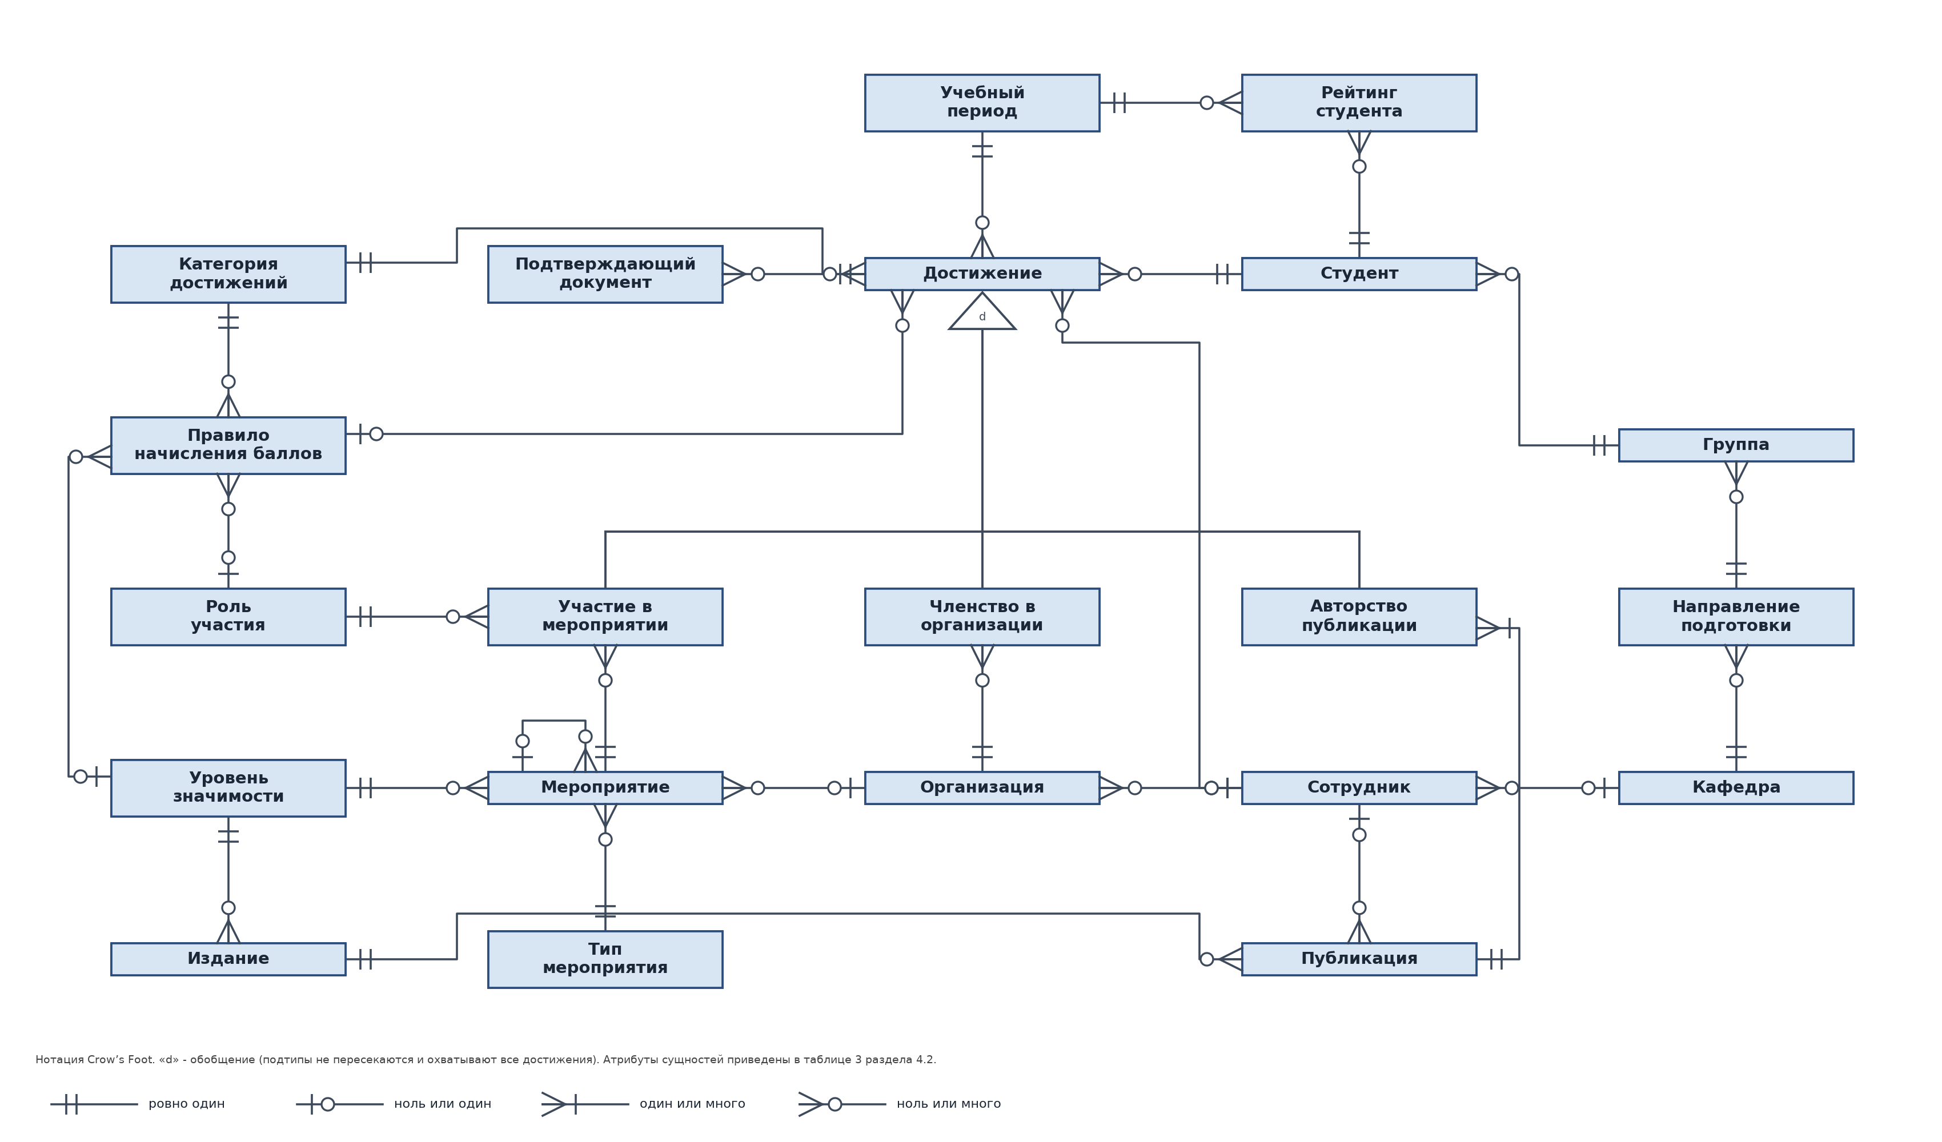
Рисунок 6 - Объединённая концептуальная ERA-модель «Учёт достижений и рейтинг студентов»

  - Мета-информация обобщённого представления
Таблица 1: описание сущностей
Имя сущности | Описание | Псевдоним | Особенности использования
Кафедра | Структурное подразделение вуза, за которым закреплены направления подготовки и преподаватели. | DEPARTMENT | Справочник. Ведётся сотрудником деканата. Источник: ЛП 3.
Направление подготовки | Направление подготовки (специальность), по которому обучаются группы студентов. | DIRECTION | Справочник. Определяет выпускающую кафедру; шифр задаётся по классификатору. Источник: ЛП 4.
Группа | Учебная группа студентов одного года набора и направления подготовки. | STUDY_GROUP | Рейтинг студента считается в рамках группы и направления. Источник: ЛП 4.
Студент | Студент вуза: субъект, чьи достижения учитываются и для которого рассчитывается рейтинг. | STUDENT | Центральная сущность, связывающая все локальные представления. Статус «отчислен» закрывает ввод новых достижений. Источник: ЛП 1, 2, 3, 4, 5; идентичность.
Сотрудник | Сотрудник вуза: преподаватель (научный руководитель, куратор) или сотрудник деканата (проверяющий достижения). | EMPLOYEE | Один сотрудник может быть проверяющим, научным руководителем и куратором организации одновременно. Источник: ЛП 2, 3, 5; идентичность.
Учебный период | Учебный период (семестр), за который рассчитывается рейтинг и к которому относятся достижения. | PERIOD | Периоды не пересекаются; даты периода определяют, в какой период попадает достижение. Источник: ЛП 4.
Уровень значимости | Уровень значимости мероприятия или издания: вузовский, региональный, всероссийский, международный. | LEVEL | Справочник с рангом; уровень влияет на баллы через правила начисления. Источник: ЛП 1.
Тип мероприятия | Тип мероприятия: олимпиада, конференция, конкурс, соревнование, хакатон. | EVENT_TYPE | Справочник; новые типы добавляются без изменения структуры БД. Источник: ЛП 1.
Мероприятие | Мероприятие, в котором участвуют студенты: олимпиада, конференция, конкурс, соревнование. | EVENT | Может состоять из подмероприятий (секции, этапы). Организатор необязателен - мероприятие может быть внешним. Источник: ЛП 1, 5; идентичность.
Роль участия | Роль студента в мероприятии: участник, докладчик, организатор, волонтёр. | ROLE | Справочник; используется в правилах начисления баллов. Источник: ЛП 1.
Категория достижений | Категория достижений: научная, творческая, спортивная, общественная, олимпиадная. | CATEGORY | Справочник; определяет набор правил начисления баллов. Источник: ЛП 2, 4; идентичность.
Достижение | Достижение студента - единица учёта, за которую начисляются баллы рейтинга. | ACHIEVEMENT | Супертип обобщения: ровно один из подтипов - участие в мероприятии, авторство публикации или членство в организации. Баллы и применённое правило фиксируются при подтверждении. Источник: ЛП 2.
Участие в мероприятии | Участие студента в мероприятии в определённой роли с определённым результатом (подтип достижения). | PARTICIPATION | Агрегация тернарной связи Студент - Мероприятие - Роль в самостоятельную сущность. Агрегация тернарной связи из ЛП 1.
Публикация | Научная публикация (статья, тезисы, доклад в сборнике), одним из авторов которой является студент. | PUBLICATION | У публикации может быть несколько студентов-авторов; DOI, если указан, уникален. Источник: ЛП 3.
Издание | Издание (журнал, сборник трудов), в котором выходят публикации. | SOURCE | Справочник. Уровень издания определяет баллы за публикацию. Источник: ЛП 3.
Авторство публикации | Авторство студента в публикации с указанием порядка автора (подтип достижения). | AUTHORSHIP | Агрегация связи M:N Студент - Публикация в самостоятельную сущность. Агрегация связи M:N из ЛП 3.
Организация | Студенческая организация: кружок, студенческий совет, научное общество, спортивная секция. | ORGANIZATION | Может проводить мероприятия; куратор из числа сотрудников необязателен. Источник: ЛП 5.
Членство в организации | Членство студента в организации на определённом промежутке времени (подтип достижения). | MEMBERSHIP | Агрегация связи M:N Студент - Организация. Периоды членства одного студента в одной организации не пересекаются. Агрегация связи M:N из ЛП 5.
Подтверждающий документ | Документ, подтверждающий достижение: диплом, сертификат, грамота, справка, копия публикации. | DOCUMENT | Хранится ссылка на файл; для подтверждения достижения требуется не менее одного документа. Источник: ЛП 2.
Правило начисления баллов | Правило, по которому за достижение начисляются баллы: условие (категория, уровень, роль, результат) и размер баллов. | RULE | Данные, а не код: деканат меняет баллы без доработки системы. Пустые уровень, роль или результат означают «любой». У правила есть срок действия. Источник: ЛП 4.
Рейтинг студента | Рейтинг студента за учебный период: сумма баллов подтверждённых достижений и места в группе и на направлении. | RATING | Агрегат: пересчитывается по подтверждённым достижениям студента за период. Одна запись на студента и период. Источник: ЛП 4.

Таблица 2: описание связей
Тип сущности | Тип связи | Тип сущности | Комментарий
Кафедра | 1:N («выпускает») | Направление подготовки | Связь добавлена при интеграции. У направления ровно одна выпускающая кафедра, у кафедры может не быть направлений.
Направление подготовки | 1:N («включает») | Группа | У группы ровно одно направление; на направлении может не быть групп.
Группа | 1:N («состоит из») | Студент | Студент обязательно состоит в одной группе.
Кафедра | 1:N («работает на») | Сотрудник | Кафедра необязательна: сотрудники деканата могут быть без кафедры.
Тип мероприятия | 1:N («классифицирует») | Мероприятие | У мероприятия ровно один тип.
Уровень значимости | 1:N («определяет уровень») | Мероприятие | У мероприятия ровно один уровень значимости. В ЛП 3 и 4 это были атрибуты, при интеграции преобразованы в связи со справочником.
Мероприятие | унарная 1:N («состоит из») | Мероприятие | Унарная связь: секция или этап мероприятия - тоже мероприятие. Родитель необязателен.
Организация | 1:N («организует») | Мероприятие | Организатор необязателен: мероприятие может быть внешним.
Студент | 1:N («получает») | Достижение | Каждое достижение принадлежит ровно одному студенту.
Категория достижений | 1:N («относится к») | Достижение | Идентичность: категория из ЛП 2 и ЛП 4 объединена в одну сущность.
Учебный период | 1:N («учитывается в») | Достижение | В ЛП 2 период был атрибутом; при интеграции стал связью со справочником периодов.
Сотрудник | 1:N («проверяет») | Достижение | Проверяющий указывается только после проверки, поэтому связь необязательна.
Правило начисления баллов | 1:N («применяется к») | Достижение | Правило указывается при подтверждении достижения; связь добавлена при интеграции ЛП 2 и ЛП 4.
Достижение | 1:N («подтверждается») | Подтверждающий документ | У достижения может быть несколько документов; документ принадлежит ровно одному достижению.
Мероприятие | 1:N («даёт участие») | Участие в мероприятии | Часть тернарной связи Студент - Мероприятие - Роль.
Роль участия | 1:N («определяет роль») | Участие в мероприятии | Часть тернарной связи Студент - Мероприятие - Роль. Студент связан с участием через супертип «Достижение».
Публикация | 1:N («имеет авторов») | Авторство публикации | У публикации минимум один автор из числа студентов.
Издание | 1:N («издаёт») | Публикация | У публикации ровно одно издание.
Уровень значимости | 1:N («определяет уровень») | Издание | Преобразование атрибута «Уровень издания» из ЛП 3 в связь со справочником.
Сотрудник | 1:N («руководит») | Публикация | Научный руководитель необязателен.
Организация | 1:N («объединяет») | Членство в организации | Часть агрегации связи M:N Студент - Организация.
Сотрудник | 1:N («курирует») | Организация | Куратор необязателен. Идентичность: «Сотрудник» из ЛП 2, 3 и 5 объединён в одну сущность.
Категория достижений | 1:N («задаёт правила») | Правило начисления баллов | У правила обязательно есть категория.
Уровень значимости | 1:N («ограничивает») | Правило начисления баллов | Пусто = правило действует для любого уровня.
Роль участия | 1:N («ограничивает») | Правило начисления баллов | Пусто = правило действует для любой роли.
Студент | 1:N («имеет рейтинг») | Рейтинг студента | Рейтинг по одной записи на студента и период.
Учебный период | 1:N («рассчитывается за») | Рейтинг студента | Рейтинг всегда относится к периоду.
Достижение | обобщение (is-a), непересекающееся, полное | Участие в мероприятии | Подтип достижения; ключ подтипа совпадает с ключом супертипа.
Достижение | обобщение (is-a), непересекающееся, полное | Авторство публикации | Подтип достижения; ключ подтипа совпадает с ключом супертипа.
Достижение | обобщение (is-a), непересекающееся, полное | Членство в организации | Подтип достижения; ключ подтипа совпадает с ключом супертипа.
Студент; Мероприятие | тернарная M:N:K («Участие») | Роль участия | Реализована сущностью «Участие в мероприятии» (подтип «Достижения»): студент связан через супертип, мероприятие и роль - прямыми связями.
Публикация | M:N («автор») | Студент | Реализована сущностью «Авторство публикации» с атрибутом «порядковый номер автора».
Организация | M:N («членство») | Студент | Реализована сущностью «Членство в организации» с атрибутами должности и дат.
Достижение | агрегация (вычисляемая) | Рейтинг студента | Рейтинг агрегирует подтверждённые достижения студента за период; физической ссылки нет, связь по паре (студент, период).

Таблица 3: описание атрибутов
Имя сущности | Имя атрибута сущности | Описание атрибута сущности | Домен
Кафедра | Идентификатор кафедры | Уникальный номер кафедры | Идентификатор: целое положительное число
Кафедра | Название | Полное название кафедры | Название: непустая строка до 255 символов
Кафедра | Сокращение | Краткое название кафедры | Строка до 20 символов
Направление подготовки | Идентификатор направления | Уникальный номер направления | Идентификатор: целое положительное число
Направление подготовки | Шифр | Шифр по классификатору, например 09.03.01 | Строка по шаблону НН.НН.НН
Направление подготовки | Название | Название направления подготовки | Название: непустая строка до 255 символов
Направление подготовки | Уровень образования | Ступень обучения | {бакалавриат, специалитет, магистратура}
Группа | Идентификатор группы | Уникальный номер группы | Идентификатор: целое положительное число
Группа | Название группы | Обозначение группы, например «ИВТ-21-1» | Строка до 20 символов
Группа | Год набора | Год поступления группы | Целое число от 2000 до 2100
Студент | Идентификатор студента | Уникальный номер студента | Идентификатор: целое положительное число
Студент | Номер зачётной книжки | Номер студенческого билета (зачётной книжки) | Строка до 20 символов
Студент | ФИО | Фамилия, имя и отчество | ФИО: строка до 150 символов
Студент | Дата рождения | Дата рождения студента | Дата не ранее 1930-01-01
Студент | E-mail | Адрес электронной почты для уведомлений | E-mail: строка до 254 символов
Студент | Статус обучения | Текущее состояние студента | {обучается, академический отпуск, отчислен, выпускник}
Сотрудник | Идентификатор сотрудника | Уникальный номер сотрудника | Идентификатор: целое положительное число
Сотрудник | ФИО | Фамилия, имя и отчество | ФИО: строка до 150 символов
Сотрудник | Должность | Должность, например «доцент» или «специалист деканата» | Строка до 100 символов
Сотрудник | Тип сотрудника | Роль сотрудника в системе | {преподаватель, сотрудник деканата, администратор}
Сотрудник | E-mail | Служебная электронная почта | E-mail: строка до 254 символов
Учебный период | Идентификатор периода | Уникальный номер периода | Идентификатор: целое положительное число
Учебный период | Учебный год | Учебный год в формате ГГГГ/ГГГГ, например 2025/2026 | Строка по шаблону ГГГГ/ГГГГ
Учебный период | Номер семестра | 1 - осенний, 2 - весенний | {1, 2}
Учебный период | Дата начала | Первый день периода | Дата (ГГГГ-ММ-ДД)
Учебный период | Дата окончания | Последний день периода | Дата, позже даты начала
Уровень значимости | Идентификатор уровня | Уникальный номер уровня | Идентификатор: целое положительное число
Уровень значимости | Название уровня | Название уровня значимости | Строка до 50 символов
Уровень значимости | Ранг | Чем выше ранг, тем значимее уровень | Целое число от 1 до 10
Тип мероприятия | Идентификатор типа | Уникальный номер типа мероприятия | Идентификатор: целое положительное число
Тип мероприятия | Название типа | Название типа мероприятия | Название: непустая строка до 100 символов
Мероприятие | Идентификатор мероприятия | Уникальный номер мероприятия | Идентификатор: целое положительное число
Мероприятие | Название | Название мероприятия | Название: непустая строка до 255 символов
Мероприятие | Дата начала | Дата начала мероприятия | Дата (ГГГГ-ММ-ДД)
Мероприятие | Дата окончания | Дата окончания мероприятия | Дата не раньше даты начала
Мероприятие | Место проведения | Город и площадка либо «онлайн» | Строка до 255 символов
Роль участия | Идентификатор роли | Уникальный номер роли | Идентификатор: целое положительное число
Роль участия | Название роли | Название роли участия | Название: непустая строка до 100 символов
Категория достижений | Идентификатор категории | Уникальный номер категории | Идентификатор: целое положительное число
Категория достижений | Название категории | Название категории достижений | Название: непустая строка до 100 символов
Категория достижений | Описание | Пояснение, какие достижения относятся к категории | Текст: строка до 1000 символов
Достижение | Идентификатор достижения | Уникальный номер достижения | Идентификатор: целое положительное число
Достижение | Вид достижения | Различитель подтипа обобщения | {участие, авторство, членство}
Достижение | Описание | Краткое описание достижения | Название: непустая строка до 255 символов
Достижение | Дата достижения | Дата, когда достижение получено | Дата (ГГГГ-ММ-ДД)
Достижение | Статус проверки | Этап проверки достижения | {черновик, на проверке, подтверждено, отклонено}
Достижение | Начисленные баллы | Баллы, зафиксированные при подтверждении | Баллы: неотрицательное число, до 4 цифр до и 2 после запятой
Достижение | Дата проверки | Дата и время подтверждения или отклонения | Дата и время
Достижение | Комментарий проверяющего | Причина отклонения или замечание | Текст: строка до 1000 символов
Участие в мероприятии | Результат | Итог участия в мероприятии | {без места, 3 место, 2 место, 1 место, гран-при}
Публикация | Идентификатор публикации | Уникальный номер публикации | Идентификатор: целое положительное число
Публикация | Название публикации | Заглавие работы | Название: непустая строка до 255 символов
Публикация | Дата публикации | Дата выхода публикации | Дата (ГГГГ-ММ-ДД)
Публикация | DOI | Цифровой идентификатор публикации | Строка до 100 символов, например 10.1234/abc; уникальна, если указана
Публикация | Страницы | Диапазон страниц, например «12-18» | Строка до 20 символов
Издание | Идентификатор издания | Уникальный номер издания | Идентификатор: целое положительное число
Издание | Название издания | Название журнала или сборника | Название: непустая строка до 255 символов
Издание | ISSN | Международный номер серийного издания | Строка формата NNNN-NNNN (последний знак может быть X)
Издание | Тип издания | Индексирование издания | {журнал ВАК, журнал Scopus/WoS, журнал РИНЦ, сборник конференции, прочее}
Авторство публикации | Порядковый номер автора | Место автора в списке авторов | Целое число не менее 1
Организация | Идентификатор организации | Уникальный номер организации | Идентификатор: целое положительное число
Организация | Название | Название организации | Название: непустая строка до 255 символов
Организация | Тип организации | Вид объединения | {кружок, студенческий совет, научное общество, спортивная секция, творческий коллектив}
Организация | Дата основания | Дата создания организации | Дата (ГГГГ-ММ-ДД)
Организация | Признак действия | Ведёт ли организация работу в настоящее время | Логический: да / нет
Членство в организации | Должность | Должность в организации, например «староста» или «участник» | Строка до 100 символов
Членство в организации | Дата вступления | Дата вступления в организацию | Дата (ГГГГ-ММ-ДД)
Членство в организации | Дата выхода | Дата выхода; пусто, если членство продолжается | Дата не раньше даты вступления
Подтверждающий документ | Идентификатор документа | Уникальный номер документа | Идентификатор: целое положительное число
Подтверждающий документ | Вид документа | Вид подтверждающего документа | {диплом, сертификат, грамота, справка, копия публикации, приказ, иное}
Подтверждающий документ | Номер документа | Номер, указанный в документе | Строка до 50 символов
Подтверждающий документ | Дата выдачи | Дата выдачи документа | Дата (ГГГГ-ММ-ДД)
Подтверждающий документ | Ссылка на файл | URL или путь к скану документа | Строка до 500 символов
Подтверждающий документ | Дата загрузки | Когда документ загружен в систему | Дата и время
Правило начисления баллов | Идентификатор правила | Уникальный номер правила | Идентификатор: целое положительное число
Правило начисления баллов | Баллы | Размер начисляемых баллов | Баллы: неотрицательное число, до 4 цифр до и 2 после запятой
Правило начисления баллов | Результат | Условие по результату участия; пусто - любой | {без места, 3 место, 2 место, 1 место, гран-при}
Правило начисления баллов | Действует с | Дата начала действия правила | Дата (ГГГГ-ММ-ДД)
Правило начисления баллов | Действует по | Дата окончания действия; пусто - бессрочно | Дата не раньше даты начала
Рейтинг студента | Идентификатор рейтинга | Уникальный номер записи рейтинга | Идентификатор: целое положительное число
Рейтинг студента | Сумма баллов | Сумма баллов подтверждённых достижений за период | Баллы: неотрицательное число, до 5 цифр до и 2 после запятой
Рейтинг студента | Место в группе | Место студента в рейтинге группы | Целое число не менее 1
Рейтинг студента | Место на направлении | Место студента в рейтинге направления | Целое число не менее 1
Рейтинг студента | Дата расчёта | Когда рейтинг рассчитан последний раз | Дата и время

- РАЗРАБОТКА ФИЗИЧЕСКОЙ СХЕМЫ ДАННЫХ «ВИРТУАЛЬНЫЙ ДЕКАНАТ» С УЧЁТОМ ОСОБЕННОСТЕЙ РЕЛЯЦИОННЫХ МОДЕЛЕЙ ДАННЫХ И ОГРАНИЧЕНИЙ СУБД PostgreSQL
  - Визуализация схемы данных и описание
Физическая схема содержит 22 таблицы и 35 внешних ключей: 21 таблица реализует предметную ERA-модель, а user_account добавлена для веб-авторизации. Все имена таблиц, полей, ограничений, функций и триггеров английские, в нижнем регистре с подчёркиваниями (snake_case): так база не зависит от кодировки и локали, а имена удобно использовать в коде. Значения перечислений в CHECK тоже английские (например, 'under review', 'confirmed'), русские подписи выводит интерфейс. Русские названия сущностей приведены в столбце «Псевдоним» таблицы 1. Связи 1:N реализованы внешними ключами, унарная связь - самоссылкой event.parent_event_id, обобщение «Достижение» - тремя таблицами подтипов с общим первичным ключом. Основные идентификаторы создаются как integer GENERATED ALWAYS AS IDENTITY. Схема приведена на рисунке 7.
Обоснование уровня гибкости модели данных:
- Справочники - таблицы, а не перечисления. Категории достижений, уровни значимости, роли участия и типы мероприятий вынесены в отдельные отношения. Издания также представлены отдельной таблицей. Это позволяет добавлять новые значения данными без изменения структуры БД. Стабильные наборы значений (статусы, виды документов, результат участия, типы организаций) защищены ограничениями CHECK.
- Правила начисления - данные. Таблица scoring_rule хранит вид достижения, категорию, необязательные уровень и роль, результат, размер баллов и срок действия. Пустые уровень, роль или результат означают «любой». При подтверждении выбранное правило и начисленные баллы фиксируются в таблице achievement, поэтому последующее изменение правил не искажает историю.
- Обобщение по схеме «таблица на подтип». Общие поля хранятся в таблице achievement, специфичные - в achievement_event, achievement_authorship и achievement_membership. Первичный ключ каждой таблицы подтипа совпадает с ключом супертипа. Дополнительные триггеры контролируют соответствие значения kind выбранной таблице подтипа.
- Целостность средствами СУБД. Составные внешние ключи (achievement_id, student_id) гарантируют, что студент в таблице подтипа совпадает со студентом супертипа. CHECK и UNIQUE задают домены и естественные ключи; EXCLUDE USING gist с расширением btree_gist запрещает пересечение учебных периодов, периодов членства и конфликтующих правил начисления. Триггерами дополнительно запрещены циклы в иерархии мероприятий и ввод новых достижений отчисленным студентам.
- Контролируемая денормализация. Рейтинг хранится в таблице student_rating как пересчитываемый агрегат. Источником истины остаются подтверждённые достижения. Функция recalculate_period_rating суммирует баллы, а оконная функция RANK() определяет место в группе и на направлении; триггеры запускают пересчёт после изменения или удаления достижения.
- Индексы. Реализованы индексы для основных сценариев выборки: по студенту, периоду и статусу достижения; по периоду и сумме баллов рейтинга; по достижению для подтверждающих документов; по типу и уровню мероприятия; по изданию публикации; по группе студента. Первичные ключи и ограничения UNIQUE дополнительно создают системные индексы PostgreSQL.
- Программная логика. Подтверждение, отклонение и пересчёт рейтинга реализованы хранимыми функциями и триггерами; для чтения созданы представления achievement_list и rating_table.

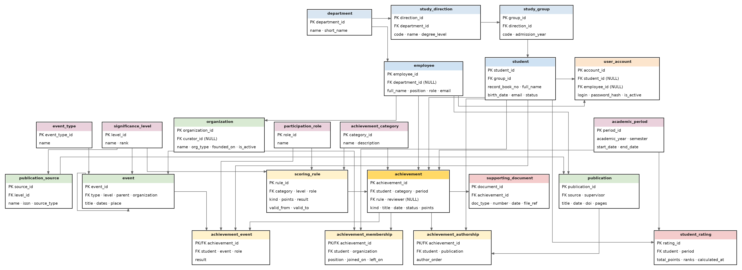
Рисунок 7 - Реализованная физическая схема данных PostgreSQL

  - Описание (мета-информация) схемы данных
Таблица 1: описание сущностей (отношений)
Имя отношения | Описание | Псевдоним | Особенности использования
department | Структурное подразделение вуза, за которым закреплены направления подготовки и преподаватели. | Кафедра | Уникальны name и short_name.
study_direction | Направление подготовки (специальность), по которому обучаются группы студентов. | Направление подготовки | Уникален code формата НН.НН.НН; обязательная ссылка на выпускающую кафедру (department_id).
study_group | Учебная группа студентов одного года набора и направления подготовки. | Группа | Уникален code; admission_year ограничен диапазоном 2000-2100.
student | Студент вуза, чьи достижения учитываются и для которого рассчитывается рейтинг. | Студент | Уникален record_book_no; status ограничен перечнем; отчисленному студенту триггер запрещает новые достижения.
employee | Сотрудник вуза: преподаватель, сотрудник деканата или администратор. | Сотрудник | Уникален email; department_id необязателен.
academic_period | Учебный период (семестр), к которому относятся достижения и рейтинг. | Учебный период | UNIQUE (academic_year, semester); периоды не пересекаются благодаря EXCLUDE USING gist.
significance_level | Справочник уровней значимости мероприятий и изданий. | Уровень значимости | Уникальны name и rank; rank от 1 до 10.
event_type | Справочник типов мероприятий. | Тип мероприятия | Название (name) уникально.
participation_role | Справочник ролей студента в мероприятии. | Роль участия | Название (name) уникально; используется в участии и правилах начисления.
achievement_category | Справочник категорий достижений. | Категория достижений | Название (name) уникально; используется достижениями и правилами.
organization | Студенческая организация или кружок. | Организация | Название (name) уникально; куратор (curator_id) необязателен; хранится признак активности is_active.
event | Мероприятие, в котором могут участвовать студенты; поддерживает секции и этапы. | Мероприятие | Обязательны тип и уровень; родитель и организация необязательны; циклы иерархии запрещены триггером.
scoring_rule | Правило начисления рейтинговых баллов за достижение. | Правило начисления баллов | Учитывает kind, категорию, уровень, роль, result и срок действия; пересечение равнозначных правил запрещено.
achievement | Супертип учёта достижения студента. | Достижение | Три подтипа; при подтверждении фиксируются баллы, правило и проверяющий; UNIQUE (achievement_id, student_id).
achievement_event | Подтип достижения: участие студента в мероприятии в определённой роли. | Участие в мероприятии | Общий PK с achievement; уникальна комбинация student_id + event_id + role_id.
supporting_document | Документ, подтверждающий достижение. | Подтверждающий документ | В БД хранится ссылка/путь к файлу (file_ref); при удалении достижения запись удаляется CASCADE.
publication_source | Журнал или сборник, в котором опубликована работа. | Издание | UNIQUE (name, source_type); issn проверяется регулярным выражением; уровень обязателен.
publication | Научная публикация студента. | Публикация | doi уникален при наличии; издание обязательно; научный руководитель необязателен и проверяется как преподаватель.
achievement_authorship | Подтип достижения: авторство студента в публикации. | Авторство публикации | Общий PK с achievement; уникальны автор в публикации и author_order.
achievement_membership | Подтип достижения: членство студента в организации. | Членство в организации | Общий PK с achievement; left_on не раньше joined_on; пересекающиеся периоды запрещены.
student_rating | Пересчитываемый агрегат подтверждённых достижений студента за период. | Рейтинг студента | Одна запись на студента и период; total_points неотрицательна; места рассчитываются функцией RANK().
user_account | Техническая таблица авторизации веб-приложения. | Учётная запись | Не входит в предметную концептуальную модель; хранит login и password_hash. Ровно одна ссылка: либо на студента (student_id), либо на сотрудника (employee_id).

Таблица 2: описание связей
Тип отношения | Тип связи | Тип отношения | Комментарий
study_direction | N:1 (FK department_id) | department | Обязательная; ON DELETE RESTRICT.
study_group | N:1 (FK direction_id) | study_direction | Обязательная; ON DELETE RESTRICT.
student | N:1 (FK group_id) | study_group | Обязательная; ON DELETE RESTRICT.
employee | N:1 (FK department_id) | department | Необязательная; ON DELETE SET NULL.
organization | N:1 (FK curator_id) | employee | Необязательная; ON DELETE SET NULL.
event | N:1 (FK event_type_id) | event_type | Обязательная; ON DELETE RESTRICT.
event | N:1 (FK level_id) | significance_level | Обязательная; ON DELETE RESTRICT.
event | N:1 (FK parent_event_id) | event | Необязательная самоссылка; ON DELETE RESTRICT; циклы запрещает триггер.
event | N:1 (FK organization_id) | organization | Необязательная; ON DELETE SET NULL.
scoring_rule | N:1 (FK category_id) | achievement_category | Обязательная; ON DELETE RESTRICT.
scoring_rule | N:1 (FK level_id) | significance_level | Необязательная; NULL означает любой уровень; ON DELETE RESTRICT.
scoring_rule | N:1 (FK role_id) | participation_role | Необязательная; NULL означает любую роль; ON DELETE RESTRICT.
achievement | N:1 (FK student_id) | student | Обязательная; ON DELETE RESTRICT.
achievement | N:1 (FK category_id) | achievement_category | Обязательная; ON DELETE RESTRICT.
achievement | N:1 (FK period_id) | academic_period | Обязательная; ON DELETE RESTRICT.
achievement | N:1 (FK rule_id) | scoring_rule | Необязательная; заполняется при подтверждении; ON DELETE RESTRICT.
achievement | N:1 (FK verified_by) | employee | Необязательная до проверки; ON DELETE RESTRICT.
achievement_event | составной FK N:1 | achievement | (achievement_id, student_id) → achievement; обеспечивает совпадение студента подтипа и супертипа; ON DELETE CASCADE.
achievement_event | N:1 (FK student_id) | student | Обязательная; ON DELETE RESTRICT.
achievement_event | N:1 (FK event_id) | event | Обязательная; ON DELETE RESTRICT.
achievement_event | N:1 (FK role_id) | participation_role | Обязательная; ON DELETE RESTRICT.
supporting_document | N:1 (FK achievement_id) | achievement | Обязательная; ON DELETE CASCADE.
publication_source | N:1 (FK level_id) | significance_level | Обязательная; ON DELETE RESTRICT.
publication | N:1 (FK source_id) | publication_source | Обязательная; ON DELETE RESTRICT.
publication | N:1 (FK supervisor_id) | employee | Необязательная; ON DELETE SET NULL; триггер требует тип 'lecturer'.
achievement_authorship | составной FK N:1 | achievement | (achievement_id, student_id) → achievement; обеспечивает совпадение студента; ON DELETE CASCADE.
achievement_authorship | N:1 (FK student_id) | student | Обязательная; ON DELETE RESTRICT.
achievement_authorship | N:1 (FK publication_id) | publication | Обязательная; ON DELETE RESTRICT.
achievement_membership | составной FK N:1 | achievement | (achievement_id, student_id) → achievement; обеспечивает совпадение студента; ON DELETE CASCADE.
achievement_membership | N:1 (FK student_id) | student | Обязательная; ON DELETE RESTRICT.
achievement_membership | N:1 (FK organization_id) | organization | Обязательная; ON DELETE RESTRICT.
student_rating | N:1 (FK student_id) | student | Обязательная; ON DELETE CASCADE.
student_rating | N:1 (FK period_id) | academic_period | Обязательная; ON DELETE RESTRICT.
user_account | 0..1:1 (FK student_id) | student | Необязательная альтернатива; UNIQUE; ON DELETE CASCADE.
user_account | 0..1:1 (FK employee_id) | employee | Необязательная альтернатива; UNIQUE; ON DELETE CASCADE; CHECK требует ровно одного владельца.

Таблица 3: описание атрибутов
Имя отношения | Имя атрибута | Описание атрибута | Домен (тип PostgreSQL и ограничения)
department | department_id | Уникальный номер кафедры | integer; PRIMARY KEY GENERATED ALWAYS AS IDENTITY
department | name | Полное название кафедры | varchar(255); NOT NULL; UNIQUE
department | short_name | Краткое название кафедры | varchar(20); NOT NULL; UNIQUE
study_direction | direction_id | Уникальный номер направления | integer; PRIMARY KEY GENERATED ALWAYS AS IDENTITY
study_direction | code | Шифр по классификатору, например 09.03.01 | varchar(8); NOT NULL; UNIQUE; CHECK по шаблону ^\d{2}\.\d{2}\.\d{2}$
study_direction | name | Название направления подготовки | varchar(255); NOT NULL
study_direction | degree_level | Ступень обучения | varchar(20); NOT NULL; CHECK IN ('bachelor','specialist','master')
study_direction | department_id | Выпускающая кафедра | integer; FK → department; NOT NULL; ON DELETE RESTRICT
study_group | group_id | Уникальный номер группы | integer; PRIMARY KEY GENERATED ALWAYS AS IDENTITY
study_group | code | Обозначение группы | varchar(20); NOT NULL; UNIQUE
study_group | admission_year | Год поступления группы | smallint; NOT NULL; CHECK BETWEEN 2000 AND 2100
study_group | direction_id | Направление подготовки | integer; FK → study_direction; NOT NULL; ON DELETE RESTRICT
student | student_id | Уникальный номер студента | integer; PRIMARY KEY GENERATED ALWAYS AS IDENTITY
student | record_book_no | Номер зачётной книжки | varchar(20); NOT NULL; UNIQUE
student | full_name | Фамилия, имя и отчество | varchar(150); NOT NULL
student | birth_date | Дата рождения студента | date; NOT NULL; CHECK >= DATE '1930-01-01'
student | email | Адрес электронной почты | varchar(254); UNIQUE
student | status | Текущее состояние студента | varchar(20); NOT NULL; DEFAULT 'studying'; CHECK IN ('studying','academic leave','expelled','graduate')
student | group_id | Группа студента | integer; FK → study_group; NOT NULL; ON DELETE RESTRICT
employee | employee_id | Уникальный номер сотрудника | integer; PRIMARY KEY GENERATED ALWAYS AS IDENTITY
employee | full_name | Фамилия, имя и отчество | varchar(150); NOT NULL
employee | position | Должность сотрудника | varchar(100); NOT NULL
employee | role_type | Роль сотрудника в системе | varchar(30); NOT NULL; CHECK IN ('lecturer','deanery staff','administrator')
employee | email | Служебная электронная почта | varchar(254); NOT NULL; UNIQUE
employee | department_id | Кафедра сотрудника | integer; FK → department; NULL допустим; ON DELETE SET NULL
academic_period | period_id | Уникальный номер периода | integer; PRIMARY KEY GENERATED ALWAYS AS IDENTITY
academic_period | academic_year | Учебный год в формате ГГГГ/ГГГГ | varchar(9); NOT NULL; CHECK по шаблону ^\d{4}/\d{4}$
academic_period | semester | Номер семестра | smallint; NOT NULL; CHECK IN (1,2)
academic_period | start_date | Первый день периода | date; NOT NULL
academic_period | end_date | Последний день периода | date; NOT NULL; CHECK > start_date; UNIQUE (academic_year, semester); EXCLUDE пересечений
significance_level | level_id | Уникальный номер уровня | integer; PRIMARY KEY GENERATED ALWAYS AS IDENTITY
significance_level | name | Название уровня значимости | varchar(50); NOT NULL; UNIQUE
significance_level | rank | Ранг уровня | smallint; NOT NULL; UNIQUE; CHECK BETWEEN 1 AND 10
event_type | event_type_id | Уникальный номер типа мероприятия | integer; PRIMARY KEY GENERATED ALWAYS AS IDENTITY
event_type | name | Название типа мероприятия | varchar(100); NOT NULL; UNIQUE
participation_role | role_id | Уникальный номер роли | integer; PRIMARY KEY GENERATED ALWAYS AS IDENTITY
participation_role | name | Название роли участия | varchar(100); NOT NULL; UNIQUE
achievement_category | category_id | Уникальный номер категории | integer; PRIMARY KEY GENERATED ALWAYS AS IDENTITY
achievement_category | name | Название категории достижений | varchar(100); NOT NULL; UNIQUE
achievement_category | description | Пояснение категории | text
organization | organization_id | Уникальный номер организации | integer; PRIMARY KEY GENERATED ALWAYS AS IDENTITY
organization | name | Название организации | varchar(255); NOT NULL; UNIQUE
organization | org_type | Вид объединения | varchar(30); NOT NULL; CHECK IN ('club','student council','scientific society','sports section','creative group')
organization | founded_on | Дата создания организации | date; NULL допустим
organization | is_active | Работает ли организация сейчас | boolean; NOT NULL; DEFAULT true
organization | curator_id | Куратор организации | integer; FK → employee; NULL допустим; ON DELETE SET NULL
event | event_id | Уникальный номер мероприятия | integer; PRIMARY KEY GENERATED ALWAYS AS IDENTITY
event | title | Название мероприятия | varchar(255); NOT NULL
event | start_date | Дата начала мероприятия | date; NOT NULL
event | end_date | Дата окончания мероприятия | date; NOT NULL; CHECK >= start_date
event | place | Город, площадка или «онлайн» | varchar(255); NULL допустим
event | event_type_id | Тип мероприятия | integer; FK → event_type; NOT NULL; ON DELETE RESTRICT
event | level_id | Уровень значимости | integer; FK → significance_level; NOT NULL; ON DELETE RESTRICT
event | parent_event_id | Родительское мероприятие | integer; self-FK → event; NULL допустим; ON DELETE RESTRICT; цикл запрещён триггером
event | organization_id | Организация-проводящий | integer; FK → organization; NULL допустим; ON DELETE SET NULL
scoring_rule | rule_id | Уникальный номер правила | integer; PRIMARY KEY GENERATED ALWAYS AS IDENTITY
scoring_rule | kind | Подтип достижения, для которого действует правило | varchar(20); NOT NULL; CHECK IN ('participation','authorship','membership')
scoring_rule | points | Размер начисляемых рейтинговых баллов | numeric(6,2); NOT NULL; CHECK >= 0
scoring_rule | result | Условие по результату участия; NULL - любой | varchar(20); NULL допустим; CHECK IN ('no place','3rd place','2nd place','1st place','grand prix')
scoring_rule | valid_from | Дата начала действия правила | date; NOT NULL
scoring_rule | valid_to | Дата окончания; NULL - бессрочно | date; NULL допустим; CHECK >= valid_from
scoring_rule | category_id | Категория достижения | integer; FK → achievement_category; NOT NULL; ON DELETE RESTRICT
scoring_rule | level_id | Условие по уровню | integer; FK → significance_level; NULL допустим; ON DELETE RESTRICT
scoring_rule | role_id | Условие по роли | integer; FK → participation_role; NULL допустим; ON DELETE RESTRICT; EXCLUDE запрещает пересечение эквивалентных правил
achievement | achievement_id | Уникальный номер достижения | integer; PRIMARY KEY GENERATED ALWAYS AS IDENTITY
achievement | kind | Различитель подтипа | varchar(20); NOT NULL; CHECK IN ('participation','authorship','membership')
achievement | title | Краткое название достижения | varchar(255); NOT NULL
achievement | achieved_on | Дата получения достижения | date; NOT NULL
achievement | status | Этап проверки | varchar(20); NOT NULL; DEFAULT 'draft'; CHECK IN ('draft','under review','confirmed','rejected')
achievement | points | Баллы, зафиксированные при подтверждении | numeric(6,2); NULL допустим; CHECK >= 0
achievement | verified_at | Дата и время подтверждения или отклонения | timestamptz; NULL допустим
achievement | reviewer_comment | Причина отклонения или замечание | text; NULL допустим
achievement | student_id | Владелец достижения | integer; FK → student; NOT NULL; ON DELETE RESTRICT
achievement | category_id | Категория достижения | integer; FK → achievement_category; NOT NULL; ON DELETE RESTRICT
achievement | period_id | Учебный период | integer; FK → academic_period; NOT NULL; ON DELETE RESTRICT
achievement | rule_id | Применённое правило | integer; FK → scoring_rule; NULL допустим; ON DELETE RESTRICT
achievement | verified_by | Проверивший сотрудник деканата | integer; FK → employee; NULL допустим; ON DELETE RESTRICT; UNIQUE (achievement_id, student_id); CHECK согласованности статуса
achievement_event | achievement_id | Ключ подтипа, совпадает с супертипом | integer; PRIMARY KEY; составной FK → achievement; ON DELETE CASCADE
achievement_event | student_id | Студент-участник | integer; NOT NULL; FK → student; ON DELETE RESTRICT
achievement_event | event_id | Мероприятие | integer; NOT NULL; FK → event; ON DELETE RESTRICT
achievement_event | role_id | Роль студента | integer; NOT NULL; FK → participation_role; ON DELETE RESTRICT
achievement_event | result | Итог участия | varchar(20); NOT NULL; CHECK перечня; UNIQUE (student_id, event_id, role_id)
supporting_document | document_id | Уникальный номер документа | integer; PRIMARY KEY GENERATED ALWAYS AS IDENTITY
supporting_document | doc_type | Вид подтверждающего документа | varchar(30); NOT NULL; CHECK IN ('diploma','certificate','certificate of honor','statement','publication copy','order','other')
supporting_document | doc_number | Номер документа | varchar(50); NULL допустим
supporting_document | issued_on | Дата выдачи документа | date; NULL допустим
supporting_document | file_ref | URL или путь к файлу | varchar(500); NOT NULL
supporting_document | uploaded_at | Дата и время загрузки | timestamptz; NOT NULL; DEFAULT now()
supporting_document | achievement_id | Достижение, которое подтверждает документ | integer; FK → achievement; NOT NULL; ON DELETE CASCADE
publication_source | source_id | Уникальный номер издания | integer; PRIMARY KEY GENERATED ALWAYS AS IDENTITY
publication_source | name | Название журнала или сборника | varchar(255); NOT NULL
publication_source | issn | Международный номер серийного издания | varchar(9); NULL допустим; CHECK по шаблону ^\d{4}-\d{3}[\dX]$
publication_source | source_type | Вид/индексирование издания | varchar(30); NOT NULL; CHECK IN ('VAK journal','Scopus/WoS journal','RSCI journal','conference proceedings','other'); UNIQUE (name, source_type)
publication_source | level_id | Уровень значимости издания | integer; FK → significance_level; NOT NULL; ON DELETE RESTRICT
publication | publication_id | Уникальный номер публикации | integer; PRIMARY KEY GENERATED ALWAYS AS IDENTITY
publication | title | Заглавие работы | varchar(255); NOT NULL
publication | published_on | Дата выхода публикации | date; NOT NULL
publication | doi | Цифровой идентификатор публикации | varchar(100); UNIQUE; NULL допустим
publication | pages | Диапазон страниц | varchar(20); NULL допустим
publication | source_id | Издание | integer; FK → publication_source; NOT NULL; ON DELETE RESTRICT
publication | supervisor_id | Научный руководитель | integer; FK → employee; NULL допустим; ON DELETE SET NULL; триггер требует преподавателя
achievement_authorship | achievement_id | Ключ подтипа, совпадает с супертипом | integer; PRIMARY KEY; составной FK → achievement; ON DELETE CASCADE
achievement_authorship | student_id | Студент - автор публикации | integer; NOT NULL; FK → student; ON DELETE RESTRICT
achievement_authorship | publication_id | Публикация | integer; NOT NULL; FK → publication; ON DELETE RESTRICT
achievement_authorship | author_order | Место автора в списке | smallint; NOT NULL; CHECK >= 1; UNIQUE (publication_id, student_id); UNIQUE (publication_id, author_order)
achievement_membership | achievement_id | Ключ подтипа, совпадает с супертипом | integer; PRIMARY KEY; составной FK → achievement; ON DELETE CASCADE
achievement_membership | student_id | Студент - член организации | integer; NOT NULL; FK → student; ON DELETE RESTRICT
achievement_membership | organization_id | Организация | integer; NOT NULL; FK → organization; ON DELETE RESTRICT
achievement_membership | position | Должность/роль в организации | varchar(100); NOT NULL; DEFAULT 'participant'
achievement_membership | joined_on | Дата вступления | date; NOT NULL
achievement_membership | left_on | Дата выхода; NULL - членство продолжается | date; NULL допустим; CHECK >= joined_on; EXCLUDE запрещает пересечение периодов
student_rating | rating_id | Уникальный номер записи рейтинга | integer; PRIMARY KEY GENERATED ALWAYS AS IDENTITY
student_rating | total_points | Сумма баллов подтверждённых достижений | numeric(7,2); NOT NULL; DEFAULT 0; CHECK >= 0
student_rating | rank_in_group | Место студента в группе | integer; NULL допустим; CHECK >= 1
student_rating | rank_in_direction | Место студента на направлении | integer; NULL допустим; CHECK >= 1
student_rating | calculated_at | Дата последнего расчёта | timestamptz; NOT NULL; DEFAULT now()
student_rating | student_id | Студент | integer; FK → student; NOT NULL; ON DELETE CASCADE
student_rating | period_id | Учебный период | integer; FK → academic_period; NOT NULL; ON DELETE RESTRICT; UNIQUE (student_id, period_id)
user_account | account_id | Уникальный номер учётной записи | integer; PRIMARY KEY GENERATED ALWAYS AS IDENTITY
user_account | login | Логин пользователя | varchar(100); NOT NULL; UNIQUE
user_account | password_hash | Хеш пароля | varchar(255); NOT NULL
user_account | is_active | Признак активности учётной записи | boolean; NOT NULL; DEFAULT true
user_account | created_at | Дата и время создания | timestamptz; NOT NULL; DEFAULT now()
user_account | student_id | Владелец-студент | integer; FK → student; UNIQUE; NULL допустим; ON DELETE CASCADE
user_account | employee_id | Владелец-сотрудник | integer; FK → employee; UNIQUE; NULL допустим; ON DELETE CASCADE; CHECK: ровно один из двух владельцев задан

Дополнительно реализованы представления achievement_list и rating_table; функции confirm_achievement, reject_achievement и recalculate_period_rating; триггеры проверки циклов мероприятий (check_event_cycle_trg), статуса студента (forbid_expelled_student_achievements), соответствия подтипов (check_participation_kind, check_authorship_kind, check_membership_kind), научного руководителя (check_publication_supervisor) и подтверждения достижения (check_achievement_confirmation_trg), а также триггеры trg_rating_on_change и trg_rating_on_delete для автоматического пересчёта рейтинга.

Ссылка на удаленный репозиторий: https://github.com/Artemfuture/bd_project

